FACULDADEDE TECNOLOGIA IBTA

PROJETO INTEGRADOR EM GESTÃO DE PROJETOS

Ana Paula **SIQUEIRA**

Luis Fernando **BRANDÃO**

Luiza Helena **FAVARETTO**

Waldinei **PEREIRA DA SILVA**

GAED - GERENCIADOR DE ATIVIDADES ESCOLAR DIGITAL: Gerenciamento de tarefas, ocorrências e boletins de alunos

CAMPINAS  
2015

Ana Paula **SIQUEIRA**  
Luis Fernando **BRANDÃO**Luiza Helena **FAVARETTO**Waldinei **PEREIRA DA SILVA**

GAED - GERENCIADOR DE ATIVIDADES ESCOLAR DIGITAL

Trabalho de Conclusão de Módulo apresentado à Faculdade IBTA para obtenção do título de Gerente de Projetos de Desenvolvimento de Sistemas de Informação.

Aprovado em dd/mm/aaaa

BANCA EXAMINADORA

________________________________________________________  
Prof. Esp. Anselmo Lotufo Conejo  
Faculdade de Tecnologia IBTA

_________________________________________________________  
Prof.(Esp/MS/Dr)Fulano de Tal  
Faculdade de Tecnologia IBTA

**LISTA DE ILUSTRAÇÕES**

Figura 1 - Diagrama de Caso de Uso do Aluno 29

Figura 2 - Diagrama de Caso de Uso do Responsável 30

Figura 3 - Diagrama de Caso de Uso - Professor 31

Figura 4 - Diagrama de Caso de Uso - Secretaria 32

Figura 5 - Diagrama de Caso de Uso Gestor 33

Figura 6 - Diagrama Entidade Relacionamento gerado pela ferramenta brModelo v. 2.0 36

Figura 7-Arquitetura do Sistema 37

Figura 8 - Modelo Lógico de Banco de Dados 39

**LISTA DE TABELAS**

Tabela 1-Principais Necessidades dos Usuários 27

Tabela 2 - Atores presentes no sistema 34

Tabela 3 - UC01 – Login 35

Tabela 4 – UC02 – Configurar Bimestre 36

Tabela 5 – UC03 – Criar Boletim 37

Tabela 6 – UC04 – Inserir Notas/Faltas 38

Tabela 7 - UC05 – Visualizar Boletim 39

Tabela 8 - UC06 – Alterar Notas/Faltas 40

Tabela 9 - UC07 – Criar Tarefas 41

Tabela 10 - UC08 – Alterar Tarefas 42

Tabela 11 - UC09 – Visualizar Tarefas 43

Tabela 12 - UC10 – Excluir Tarefas 44

Tabela 13 - UC11 – Cadastrar Ocorrência 44

Tabela 14 - UC12 – Alterar Ocorrência 45

Tabela 15 - UC13– Visualizar Ocorrência 46

Tabela 16 - UC14 – Cadastrar Aluno 47

Tabela 17 - UC15 – Cadastrar Responsável 48

Tabela 18 - UC16 – Cadastrar Professor 49

Tabela 19 - UC17 – Cadastrar Gestor 50

Tabela 20 - UC18 – Cadastrar Gestor 51

Tabela 21 - UC19 – Cadastrar Turma 52

Tabela 22 - UC20 – Alocar Turma 53

Tabela 23 - UC21 – Alterar Turma 54

Tabela 24- Escopo do Sistema 55

Tabela 25 - Modelo para descrição das Tabelas do Banco de Dados 60

Tabela 26 - Modelo para Planejamento e Execução dos Testes Unitários 61

Tabela 27 - Modelo para Planejamento e Execução dos Testes Integrados 62

**LISTA DE ABREVIATURAS E SIGLAS**

|  |  |
| --- | --- |
| GAED | Gerenciamento de Atividades Escolar Digital |
| RA  *WEB* | Registro Acadêmico  World Wide Web |
| CPF | Cadastro Pessoa Física |

**SUMÁRIO**

1 Introdução 15

1.1 Apresentação do Tema 15

1.2 Objetivos 16

1.3 Justificativa 17

2 Gerenciamento do Projeto 19

2.1 Grupo de Processos de INICIAÇÃO 19

2.1.1 Detalhamento dos Stakeholders 19

2.2 Grupo de Processos de PLANEJAMENTO 20

2.2.1 DECLARAÇÃO DO ESCOPO 20

2.2.2 PLANO DE GERENCIAMENTO DO ESCOPO 20

2.2.3 PLANO DE GERENCIAMENTO DO TEMPO 21

2.2.4 PLANO DE GERENCIAMENTO DOS CUSTOS 21

2.2.5 PLANO DE GERENCIAMENTO DA QUALIDADE 22

2.2.6 PLANO DE GERENCIAMENTO DOS RECURSOS HUMANOS 22

2.2.7 PLANO DE GERENCIAMENTO DAS COMUNICAÇÕES 23

2.2.8 PLANO DE GERENCIAMENTO DOS RISCOS 23

2.2.9 PLANO DE GERENCIAMENTO DAS AQUISIÇÕES 23

2.2.10 CRONOGRAMA DO PROJETO 24

2.2.11 REGISTRO DOS RISCOS DO PROJETO 24

2.3 Grupo de Processos de EXECUÇÃO 24

2.4 Grupo de Processos de MONITORAMENTO E CONTROLE 24

2.5 Grupo de Processos de ENCERRAMENTO 25

3 Desenvolvimento do Sistema de Informações 26

3.1 Produtos da Etapa de ANALISE 26

3.1.1 Ambiente do Usuário 26

3.1.2 Resumo das Principais Necessidades dos Usuários 26

3.1.3 Alternativas e Concorrência 27

3.1.4 Visão Geral do Produto 27

3.1.5 RequisitosFuncionais do Produto 28

3.1.6 Requisitos Não Funcionais do Produto 28

3.1.7 Diagrama de Casos de Uso 29

3.1.8 Descrição dos Atores 34

3.1.9 Descrição dos Casos de Uso 34

3.1.10 Delimitação do Escopo do Sistema 35

3.1.11 Análise dos Dados- Modelo Conceitual dos Dados 35

3.1.12 Diagrama de Classes 36

3.1.13 Protótipo das Telas - Baixa Fidelidade 36

3.2 Produtos da Etapa de *DESIGN* 36

3.2.1 Arquitetura do Sistema 37

3.2.2 Tecnologias utilizadas do Sistema 37

3.2.3 Protótipo das Telas- Alta Fidelidade 38

3.2.4 Diagrama de Sequencia 38

3.2.5 Diagrama de Componentes 38

3.2.6 Diagrama de Atividades 38

3.2.7 Projeto do Banco de Dados 38

3.3 Produtos da Etapa de CODIFICAÇÃO E TESTES 40

3.3.1 Relação dos Artefatos ou Componentes de Software 40

3.3.2 Planejamento e Execução dos Testes Unitários 40

3.4 Produtos da Etapa de TESTES INTEGRADOS 41

3.4.1 Relação das Integrações e Interfaces com outros Sistemas e Aplicativos 41

3.4.2 Planejamento e Execução dos Testes Integrados 41

4 Plano de Implantação 43

5 Conclusão 44

6 Bibliografia 45

APÊNDICEA -Nome 46

APÊNDICEB -Nome 47

ANEXO A - Nome 48

ANEXO B - Nome 49

[A nomeação dos Apêndices e/ou Anexos (A, B, C, ...) deve obedecer a ordem em que eles são referenciados no texto]

# Introdução

Este trabalho propõe um sistema de gerenciamento de atividades escolares Web, fornecendo boletins, tarefas e eventos de alunos registrados na internet. Com o sistema, o processo de comunicação entre escola e família poderá ser facilitado e simplificado, o que melhorará o processo de ensino-aprendizagem. O sistema pode ser acessado de qualquer computador com acesso a internet, sem a necessidade do responsável do aluno ir até a escola.

Outro objetivo é permitir o registro cronológico e centralizado de informações fundamentais para controle e acompanhamento do desempenho escolar dos alunos como notas, faltas, ocorrências, tarefas,. Os professores terão a possibilidade de registrar as tarefas, eventos que ocorram com o aluno, além das notas e frequência.

Esses registros devem contribuir para o processo de gestão escolar e também facilitar o acompanhamento dos pais dos alunos. Eles terão acesso ao desempenho dos alunos, sendo notas, frequências, ocorrências e avisos de cada professor, que ficará disponível no sistema na

data que o professor postar.

A flexibilidade de acesso trará comodidade e satisfação. Os dados organizados contribuem para organização e transparência nas informações e nos processos de comunicação de algumas ações das unidades escolares.

## Apresentação do Tema

Em visitas às escolas, encontramos alguns problemas enfrentados pela equipe de ensino. Dentre eles a dificuldade no processo de gestão, pois o excesso de tarefas e processo de controle manual gera lentidão na organização no todo.

Os professores têm muitos afazeres e atividades a serem realizadas. Com o grande número de tarefas, muitos professores não conseguem ter um controle satisfatório do processo de ensino de cada aluno.

Gestores e secretários, sempre com muitos papéis para guardarem e organizarem, trazendo um grande excesso de documentos importantes, que ficam muitas das vezes ocultos.

Os pais não possuem um acompanhamento de perto das atividades e desenvolvimento de seus filhos e como não há transparência no processo de ensino dos alunos, os pais têm dificuldade de estar por dentro das ocorrências escolares.

Gestores, professores e pais necessitam da comodidade que a tecnologia oferece de acessar de informações em qualquer lugar que estejam em um computador com acesso a internet. O sistema pretende oferecer o acesso a informações escolares, promovendo maior comprometimento dos pais com seus filhos. Sendo assim, poderão controlar as atividades a qualquer momento que desejar. Esse acesso flexível contribuirá na organização e na evolução de cada aluno.

O objetivo é aperfeiçoar e facilitar o processo das muitas pessoas que trabalham nas escolas, evitando repetição de tarefas e desperdício de tempo.

Com o foco principal na melhoria da educação, o grande diferencial do nosso sistemaserá um ambiente web para para que pais de cada aluno acessem as atividadesdirecionado somente a eles, que contém todas as informações necessárias sobre seu filho, e assim cada pai/mãe poderão ajudar na evolução do aprendizado do aluno, e cada um fazendo e acessando sua parte, o resultado será positivo para ambas as partes, escola e família.

Com a comodidade de acesso e facilidade de usabilidade do sistema, fomentará o uso do sistema, acreditamos e confiamos que após utilizarem uma única vez, e verificarem a facilidade que lhe trará, o sucesso estará garantido para a organização escolar e para a equipe de desenvolvimento do sistema.

## Objetivos

Implantar um sistema de Gerenciamento de Atividades Escolar Digital, com objetivo de aperfeiçoar o processo de gestão das escolas, com registro de professores, alunos, turmas e responsáveis e/ou pais.

Maior comprometimento dos responsáveis e/ou pais. Agilidade, transparência, eficácia do processo de comunicação entre professores e alunos, permitindo maior comprometimento e compreensão do processo escolar dos alunos.

Este projeto tem por objetivo geral o estudo e implementação do Sistema de Gerenciamento Escolar Digital, para escolas que utilizam o processo manual de gestão.

O intuito é oferecer um acesso prático a esse sistema, um Sistema Web para que seja possível a inserção, alteração e consulta seja realizada em qualquer lugar.

O serviço Mobile também será disponibilizado, para que facilite o acesso para os professores nas salas de aulas, usando apenas um tablet ou smartphone e para que os responsáveis também acessem com praticidade.

Os professores poderão organizar suas atividades, tais como: provas, trabalhos ou seminários, e comunicar-se diretamente com os pais de cada aluno por um ambiente de mensagens que o sistema fornecerá.

Além de aperfeiçoar todo processo de gestão, esse sistema atenderá primordialmente aos pais e/ou responsáveis dos alunos. Eles terão acesso ao desempenho dos alunos, sendo notas, frequências, ocorrências e avisos de cada professor, que ficará disponível no sistema na data que o professor postar. A flexibilidade de acesso trará comodidade e satisfação.

Implementar o sistema de gerenciamento que seja de fácil manuseio, que atenda as expectativas e necessidades dos clientes. Os recursos disponibilizados devem estimular aos usuários a utilizar o sistema.

A atividade de inserção, alteração, consulta no sistema de notas e faltas, ocorrências, e tarefas deve apresentar resultados práticos com melhoria na comunicação entre professores, alunos e familiares.

Desenvolver uma interface dinâmica e objetiva para o sistema, com cores agradáveis, e de fácil usabilidade, caracterizando as informações adequadas para cada usuário, pois a interface é a parte fundamental no sucesso de um sistema Web, pois é a responsável direta em fazer com que o usuário consiga realizar suas tarefas de maneira fácil, rápida e satisfatória.

Possibilitar que os professores no ambiente de cada aluno possam anexar arquivos, como provas realizadas por cada aluno, trabalhos ou redações, todos em formato PDF.

Permitir que os pais/e ou responsáveis dos alunos possam ver de perto o desenvolvimento escolar, acessando as informações de atividade realizadas na escola, e desempenho de cada matéria do aluno. Ter o controle de frequência e notas, ocorrências e tarefas.

## Justificativa

Atualmente, os usuários das escolas entrevistadas possuem um sistema alternativo que é fornecido pela Secretaria de Educação, porém eles não utilizam completamente esse sistema.

O motivo de não utilizarem, seria a falta de informação sobre o mesmo, pois não foi implantado corretamente nas escolas.

Esse sistema contém algumas funcionalidades que ajudam no trabalho desses usuários, porém o acesso dos responsáveis a ele não é possível. Sendo assim o acompanhamento e aproximação na evolução escolar dos filhos não é permitida.

Os professores não têm um ambiente onde podem postar trabalhos, provas e ocorrências, assim dificultando o trabalho do professor.

Gestores não têm a visão de evolução da escola, secretárias não conseguem fazer todo trabalho em um único sistema, sendo assim causa lentidão no trabalho dos usuários envolvidos.

As alternativas disponíveis para os envolvidos hoje estão em crescente evolução, há programas gratuitos para escolas pequenas e ainda programas de baixo custo para escolas maiores.

No entanto, são as escolas que possuem uma administração centrada no Diretor da Escola, que tem formação acadêmica em pedagogia e não se atualiza no mercado quanto as opções de ferramentas e bibliografias para melhoria de sua gestão.

Há ferramentas específicas para escolas de educação infantil, escola de idiomas, e até auto-escolas, escolas para a carteira de habilitação, bem estruturadas. Inclusive algumas franquias de escolas de idiomas já possuem sistema de controle e manutenção de clientes (alunos) baseados nas práticas de CRM e ERP.

As opções no mercado são inúmeras e requerem uma pesquisa apurada, comparando o que a escola necessita e o que os sistemas oferecem.

A Secretaria de Educação do Estado de São Paulo em 2014 iniciou a implantação do seu sistema escolar digital, totalmente on-line, com ao registro de frequência (chamada) dos alunos diária via internet, com a possibilidade dos pais acessarem essa informação, além do conteúdo aplicado em sala, nomes dos professores e atividade extracurriculares.

Além disso, o sistema da Secretaria da Educação do Estado de São Paulo estará integrado com as outras secretarias estaduais, como por exemplo Secretaria de Segurança Pública Estadual, que pode, por exemplo acessar a foto e as informações do aluno, em caso de necessidade.

Tanto os usuários como o mercado necessitam de soluções simples e eficiências na colaboração do processo educacional.

# Gerenciamento do Projeto

“O PMI - Project Management Institute , é considerada a organização não governamental mais respeitada mundialmente no campo de gerenciamento de projetos, com mais de 240 mil membros em mais de 160 países. Com o auxílio desses profissionais o PMI desenvolve seu guia para gerenciamento de projetos cuja primeira publicação data de 1996.

O objetivo do guia, PMBoK - Project Management Body of Knowledge, é fornecer um conjunto de boas práticas amplamente reconhecidas para o gerenciamento de projetos, dividas em dois grupos: processos e áreas de conhecimento, demonstrados na figura abaixo. e descritas nas seções posteriores.

Figura 1- Grupo de Processos do PMBoK

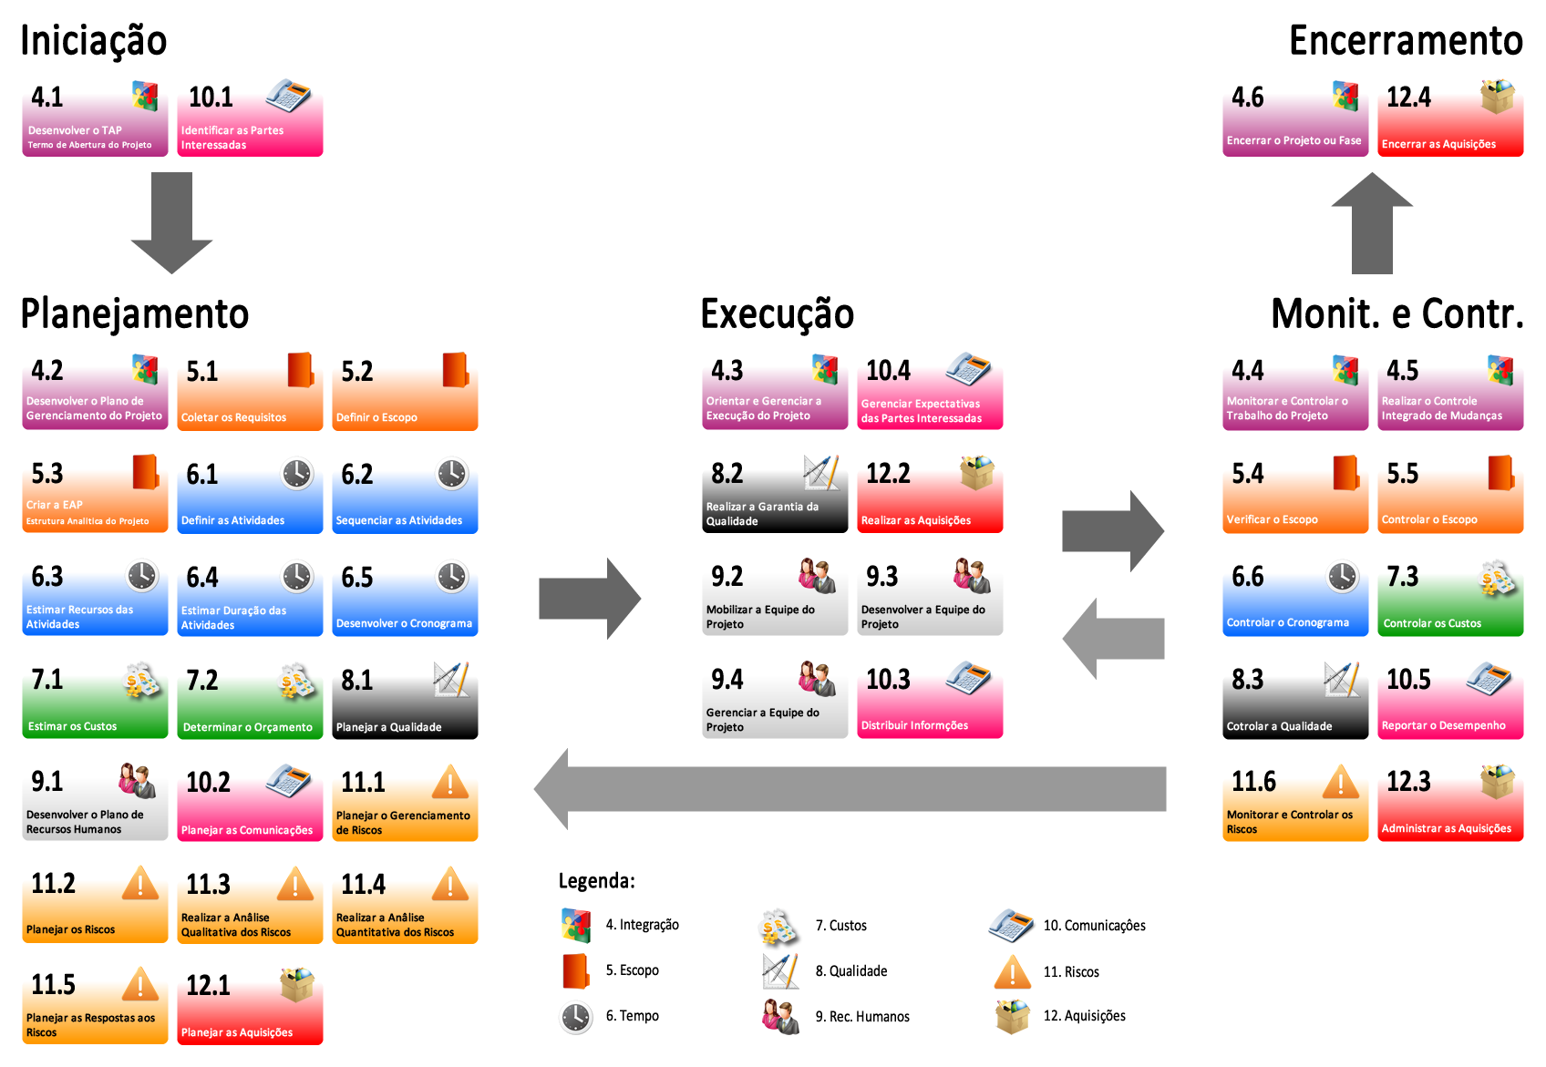

A divisão por grupos de processos separa os processos de acordo com a sua utilização dentro do ciclo de vida de um projeto e dessa forma implementa uma divisão mais cronológica dos processos do que uma divisão por semelhança dos processos.

Figura 2 - Ciclo de vida de um projeto PMBok

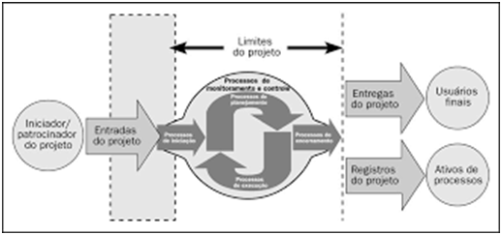

Grupo de Áreas de Conhecimento

A divisão por área de conhecimento agrupa os processo de acordo com suas características em comum, diferentemente do agrupamento por grupo de processos apresentado acima, a figura abaixo mostra quais são as nove área de conhecimento encontradas no PMBoK e introduz os processos contidos em cada uma delas.

Figura 3 - Grupo de Áreas de Conhecimento

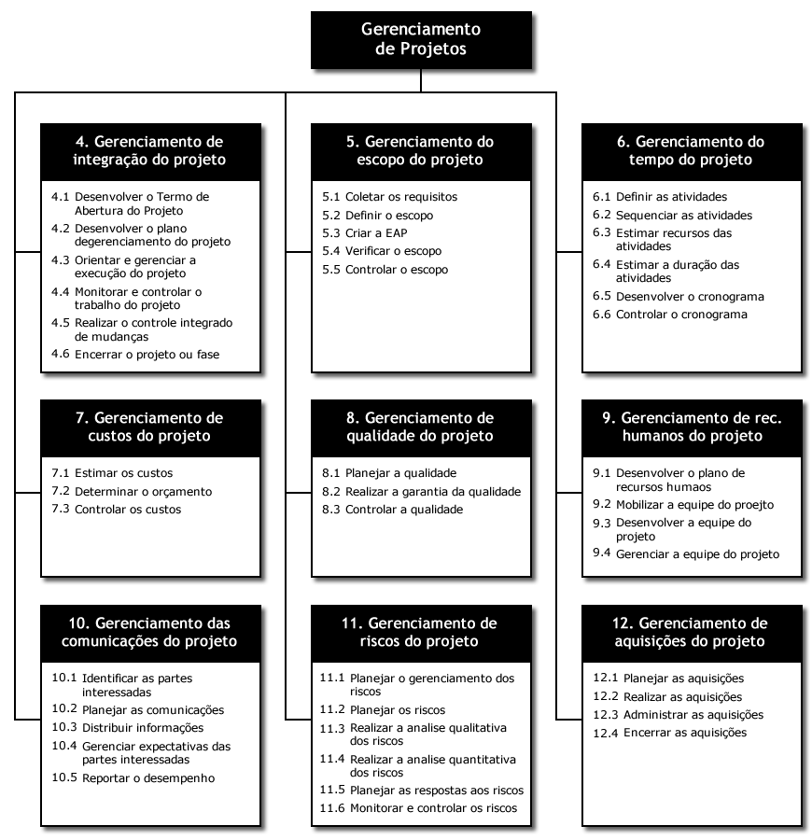

Usando termos um pouco diferentes, todo projeto faz o equilíbrio entre tempo, dinheiro e escopo em um triângulo; é impossível mudar um sem afetar pelo menos um dos outros. A função do gerente de projetos é impedir que o triângulo se desfaça.

Figura 4 - Conceito de Equilíbrio no Gerenciamento de Projetos

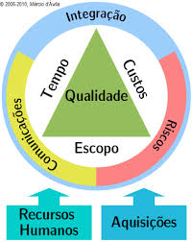

O Plano de Gerenciamento de Projeto tem por objetivo determinar como o Gerente de Projeto irá controlar o trabalho a ser realizado pela Equipe do Projeto e como ele tratará todos os aspectos relacionados com o Projeto, como o Escopo, o Prazo/Tempo, os Custos, os Recursos Humanos, as Comunicações, a Qualidade, os Riscos e as Aquisições do Projeto.

Desta forma os Stakeholders, incluindo a Equipe do Projeto, saberão como o Gerente do Projeto irá gerenciar o Projeto e o que ele fará para alcançar os objetivos e o sucesso do Projeto, ou seja, entregar o Produto no Escopo, no Prazo, e no Custo acordados.

Este Plano é constituído de Sub-Planos, um para cada ÁREA DE CONHECIMENTO, a saber:

• Plano de Gerenciamento do ESCOPO

• Plano de Gerenciamento do TEMPO

• Plano de Gerenciamento dos CUSTOS

• Plano de Gerenciamento da QUALIDADE

• Plano de Gerenciamento dos RECURSOS HUMANOS

• Plano de Gerenciamento das COMUNICAÇÕES

• Plano de Gerenciamento dos RISCOS

• Plano de Gerenciamento das AQUISIÇÕES

Além destes, o PMBOK 2008 incluiu também:

• Plano de Gerenciamento dos REQUISITOS (PMBOK 2008)

• Plano de Melhorias no PROCESSO (PMBOK 2008)

O Gerente de Projeto para acompanhar a execução das tarefas discriminadas no cronograma utiliza a metodologia de SCRUM (htt)

O Scrum é uma metodologia ágil para gestão e planejamento de projetos de software.

No Scrum, os projetos são dividos em ciclos (tipicamente mensais) chamados de Sprints. O Sprint representa um Time Box dentro do qual um conjunto de atividades deve ser executado. Metodologias ágeis de desenvolvimento de software são iterativas, ou seja, o trabalho é dividido em iterações, que são chamadas de Sprints no caso do Scrum.

As funcionalidades a serem implementadas em um projeto são mantidas em uma lista que é conhecida como Product Backlog. No início de cada Sprint, faz-se um Sprint Planning Meeting, ou seja, uma reunião de planejamento na qual o Product Owner prioriza os itens do Product Backlog e a equipe seleciona as atividades que ela será capaz de implementar durante o Sprint que se inicia. As tarefas alocadas em um Sprint são transferidas do Product Backlog para o Sprint Backlog.

A cada dia de uma Sprint, a equipe faz uma breve reunião (normalmente de manhã), chamada Daily Scrum. O objetivo é disseminar conhecimento sobre o que foi feito no dia anterior, identificar impedimentos e priorizar o trabalho do dia que se inicia.

Ao final de um Sprint, a equipe apresenta as funcionalidades implementadas em uma Sprint Review Meeting. Finalmente, faz-se uma Sprint Retrospective e a equipe parte para o planejamento do próximo Sprint. Assim reinicia-se o ciclo.:

Figura 5 - Ciclo do Scrum

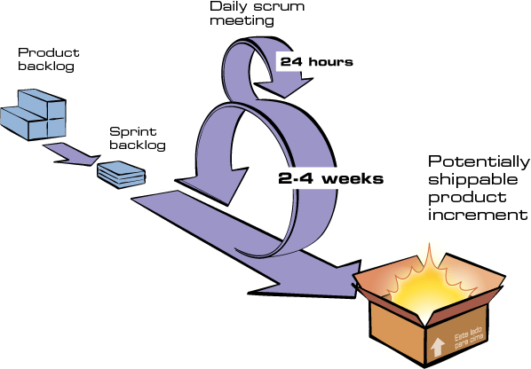

Como apoio na construção das histórias e dos sprints foi utilizado o aplicativo gratuito Trello, que funciona como um organizador de tarefas e eventos dinâmico e funcional, on line. A organização pode ser feita da maneira flexível, podendo englobar o período inteiro de um projeto. Foi inspirado na metodologia Scrum, processo de desenvolvimento para gerenciar projetos e desenvolvimento ágil de softwares.

Inserir

*ProductBacklog*, quais foram os *Sprints*, o *Sprint Backlog* de cada *Sprint*, o *Burndown Chart* de cada *Sprint*, o registro das Reuniões (*Sprint Planning*, *Daily*, *Review* e *Retrospective*) e outras ferramentas e artefatos do método.

Plano de Gerenciamento de Projeto e a Declaração de Escopo, segue abaixo, com os documentos elaborados pelo Gerente de Projeto, baseado no PMBOK 2008.

## Grupo de Processos de INICIAÇÃO

O grupo de processos de iniciação é constituído pelos processos que facilitam a autorização formal para iniciar um novo projeto.

Estes processos foram feitos como atualização do projeto anterior do GAED, elaborado no segundo sementes de 2014. No início do ano letivo, a equipe com o cliente acertaram as adequações e inovações do novo projeto, estabelecendo os requisitos e as necessidades de negócios da organização. Para tanto foram discutidas as novas funcionalidades do GAED, e documentada, através do Project Charter – Termo de Abertura do Projeto, ANEXO A, com assinatura do cliente e do gerente de projeto validando os combinados, e também o SOW – Pedido do cliente, ANEXO B

Descrever de forma genérica os objetivos do Grupo de Processos de INICIAÇÃO do PMBOK 2008. Descreverquando e como os Processos deste Grupo foram executados, destacando e referenciando nos Apêndices o SOW e o *Project Charter*

### Detalhamento dos *Stakeholders*

A elaboração do Plano de Gerenciamento do Projeto é de responsabilidade do Gerente do Projeto, que pode se utilizar de recursos do próprio Projeto ou externos a ele. É também responsabilidade do Gerente do Projeto fazer com que o conteúdo do Plano seja do conhecimento da Equipe do Projeto e dos principais Stakeholders, como o Cliente e o Patrocinador. Cabe ao Gerente do Projeto determinar a forma e periodicidade de sua divulgação (Plano de Gerenciamento das COMUNICAÇÕES).

A Atualização do Plano deverá ocorrer sempre que for necessário. Quando isto ocorrer, é de responsabilidade do Gerente do Projeto fazer com que o seu novo conteúdo seja do conhecimento da Equipe do Projeto e dos principais Stakeholders

Identificar através do Registro dos *Stakeholders* quais são as pessoas ou grupos de pessoas que foram ou serão afetadas pelo Projeto ou pelo Produto do Projeto.

[Um extrato da Tabela “Registro dos *Stakeholders*”deve ser apresentada aqui]

Tabela 1 - Registro dos *Stakeholders*



## Grupo de Processos de PLANEJAMENTO

Neste grupos estão os processos de criação e manutenção do plano do projeto, selecionando o melhor caminho para que sejam alcançados os objetivos para os quais o projeto foi criado;

### Os processos desse grupo foram executados no Plano de Gerenciamento do Projeto, como entrega para ao cliente, para compor a nota de tarefa, juntamente com a Declaração de Escopo, bem antes da implementação do projeto. Outros documentos também foram criados, como cronograma e a WBS, para controlar o tempo, custo do projeto, como orientação ao Gerente de Projeto para acompanhar o projeto ao longo execução, antecipando possíveis riscos. Uma matriz de risco também foi criada com ações de mitigação. E finalmente um documento esclarencendo a qualidade de todos os entregáveis, para acompanhamento e avaliação do Gerente de Projeto.DECLARAÇÃO DO ESCOPO

1. ESCOPO DO PROJETO

Abaixo segue a descrição das Atividades e Subatividades que serão executadas pela equipe do Projeto de modo a se atingir os Objetivos do Projeto

1. Desenvolvimento do Sistema

1.1.1 Cadastro de Usuário

Deve permitir o acesso às páginas Web, de acordo com o perfil do usuário, (secretaria, professor, aluno, responsável, gestor) aos quais incluem atributos como:

• Login

• Senha

• Perfil (Secretaria, Professor, Aluno, Responsável, Gestor)

• Nome

• Sobrenome

• Data de nascimento

• Sexo

• Email

• Endereço

• Status (Ativo/Inativo)

• Foto

• CPF

• RG

• Data de ingresso

• Data de saída

1.1.2 Cadastro de Aluno – Formulário de Alunos que serve para cadastrar os dados de alunos a serem matriculados, que herdam atributos do Cadastro de Usuário aos quais são designados com o Perfil Aluno que devem incluir itens como:

• Responsável (pai, mãe ou responsável por matricula-lo)

• Escola anterior (se houver), caso seja aluno novo deve estar em branco

• Série anterior, caso seja aluno novo deve estar em branco

• Escola atual

• Série atual

1.1.3 Cadastro de Professor – Formulário de professores que serve para cadastrar os dados de professores, que herdam atributos do Cadastro de Usuário aos quais são designados com o Perfil Professor que devem incluir itens como:

• Formação acadêmica: (Licenciatura, Bacharelado), instituição, ano de conclusão.

1.1.4 Cadastro de Gestor – Formulário de gestores que serve para cadastrar os dados dos gestores, que herdam atributos do Cadastro de Usuário aos quais são designados com o Perfil Gestor que devem incluir itens como:

• Formação acadêmica (Bacharelado, Mestrado, Doutorado), instituição, ano de conclusão.

1.1.5 Cadastro de Responsável – Formulário de pais e o/ou responsável, serve para relacionar os responsáveis aos alunos matriculados, herdam atributos Cadastro de Usuário aos quais são designados com o Perfil Responsável que devem incluir itens como:

• Situação atual (Adimplente/Inadimplente)

1.1.6 Cadastro de Secretária – Formulário de secretária que serve para cadastrar os dados da secretária, que herdam atributos do Cadastro de Usuário aos quais são designados com o Perfil Secretária que devem incluir itens como:

• Experiência anterior (entidade)

• Experiência na área estudantil (mês)

• Formação Acadêmica (Licenciatura, Bacharelado), instituição, ano de conclusão.

1.1.7 Cadastro de turmas – Formulário designado para o cadastro de turmas.

• Identificador da turma (idTurma)

• Série

• Ano

• Nome da Turma

1.1.7.1 Alocação de turmas – Função designada para a alocação de turmas com os alunos matriculados.

1.1.7.2 Alteração de turmas – Função designada para alteração da alocação dos alunos matriculados à turma.

1.1.8 Listar Turmas – Função designada para listar as turmas cadastradas no sistema

1.1.9 Visualizar Turma – Função designada a visualização de uma turma especifica.

1.2 Cadastro de Boletim – Formulário designado para o cadastro de um boletim relacionado à turma e as disciplinas atribuídas á ela.

• Identificador de boletim (idBoletim)

• Bimestre

1.2.1 Inserir notas e faltas – Função designada a inserir notas e faltas para disciplinas atribuídas a turma no Boletim

• Notas

• Faltas

1.2.2 Alterar boletim – Função designada a alteração das notas e faltas de uma turma, visualizando todos os alunos.

1.2.3 Visualizar boletim – Função designada a visualização do boletim por usuários Professor, Aluno e Responsável.

- Professor: visualiza o boletim referente a matéria ao qual leciona em uma turma.

- Aluno: visualiza o boletim de todas as disciplinas ao qual cursa em uma determinada turma.

- Responsável: visualiza o boletim dos alunos aos quais é responsabilizado.

1.3 Cadastro de Ocorrência – Formulário que registra um evento de um determinado aluno pelo professor, de forma a divulgar e registrar comportamentos e atitudes positivas e negativas.

• idOcorrencia

• Descrição

• Aluno

• Data

• Professor

1.3.1 Alteração de Ocorrência – Função destinada a alteração de atributos de Ocorrência.

1.3.2 Visualizar listas de Ocorrências – Função destinada a visualização das listas ocorrências por data, aluno e professor.

1.3.3 Visualizar Ocorrência – Função destinada a visualização de uma ocorrência de acordo com o perfil:

- Professor: visualiza as ocorrências referente a matéria ao qual leciona em uma turma.

- Aluno: visualiza a ocorrência ao qual foi autuado.

- Responsável: visualiza as ocorrências dos alunos aos quais é responsabilizado.

1.4 Cadastro de tarefa - Formulário que registra tarefa para os alunos realizarem em casa ou escola ao qual o professor orientou determinada turma.

• idTarefa

• Descrição da tarefa

• Disciplina

• Turma

• Data da postagem

• Data da entrega

1.4.1 Visualizar lista de tarefas - Função destinada a visualização das listas ocorrências por turma, professor e aluno.

1.4.2 Visualizar tarefa – Função destinada a visualização de uma tarefa designada ao aluno e responsável.

2. Gerar interfaces WEB

Para cada atividade e um tipo de perfil de usuário as páginas WEB deverão ser criadas para ter uma interface intuitiva e ágil.

2.1 – Páginas servlet

• AlbumServlet.java

• BoletimServlet.java

• EditarFotoServlet.java

• FotoServlet.java

• ListaOcorrenciasServlet.java

• ListaUsuariosServlet.java

• LoginServlet.java

• LogoutServlet.java

• OcorrenciaServlet.java

• RemoverFotoServlet.java

• TarefaServlet.java

• UsuarioServlet.java

2.2 – Páginas .jsp (Framework CSS / Bootstrap)

• adiciona_aluno.jsp

• adiciona_ocorrencia.jsp

• adiciona_responsavel.jsp

• adiciona_usuario.jsp

• adiciona_boletim.jsp

• agenda_ocorrencias.jsp

• agenda_usuarios.jsp

• album.jsp

• boletim_aluno.jsp

• boletim_professor.jsp

• boletim_turma.jsp

• boletim.jsp

• cabecalho.jsp

• conteudo.jsp

• editar_boletim.jsp

• editar_ocorrencia.jsp

• erro.jsp

• foto.jsp

• gerencia_boletins.jsp

• gerencia_usuarios.jsp

• home.jsp

• inserir_aluno.jsp

• inserir_boletim.jsp

• inserir_responsavel.jsp

• inserir_usuario.jsp

• login.jsp

• ocorrencias.jsp

• tarefas.jsp

• turmas_disciplina.jsp

• verifica_login.jsp

2.3 – Camada de dados

• AlunoDao.java

• BaseDao.java

• BoletimDao.java

• CompoeDao.java

• DisciplinaDao.java

• EstudaDao.java

• FotoDao.java

• InseridoDao.java

• OcorrenciaDao.java

• ProfessorDao.java

• ResponsavelDao.java

• TurmaDao.java

• UsuarioDao.java

2.4 – Modelo (VO)

• Aluno.java

• Bairro.java

• Bimestre

• Boletim.java

• BoletimAlunoDisciplina.java

• BoletimAlunoDisciplinaID.java

• Disciplina.java

• Foto.java

• Gestor.java

• Logradouro.java

• Municipio.java

• Ocorrencia.java

• Perfil.java

• Periodo.java

• Professor.java

• Responsavel.java

• Secretaria.java

• Serie.java

• Tarefa.java

• Turma.java

• UF.java

• Usuario.java

3. Desenvolvimento BD

3.1 Criar tabelas como:

aluno

bairro

bimestre

boletim

disciplina

foto

gestor

logradouro

municipio

ocorrencia

perfil

periodo

professor

responsavel

secretaria

serie

tarefa

turma

uf

usuario

3.2 Criar relacionamento

De acordo com o usuário, criar as regras de acesso a determinadas informações

boletim_aluno_disciplina

professor_disciplina

turma_aluno

turma_disciplina

turma_professor

4. Teste

4.1 – Teste das páginas

4.2 – Teste do acesso ao Banco de Dados

5. Elaboração Documentação

5.1 Documentação Técnica

Criação de documentação Técnica para os desenvolvedores para atualizações futuras.

5.2 Documentação de Usuário

Criação de documentação para ser usada por usuário do Sistema.

2. Quadro EAP/WBS

Abaixo segue a Estrutura Analítica do Projeto (Representação gráfica do Projeto)

Figura 6 - WBS - Estrutura Analítica do Projeto

. o..

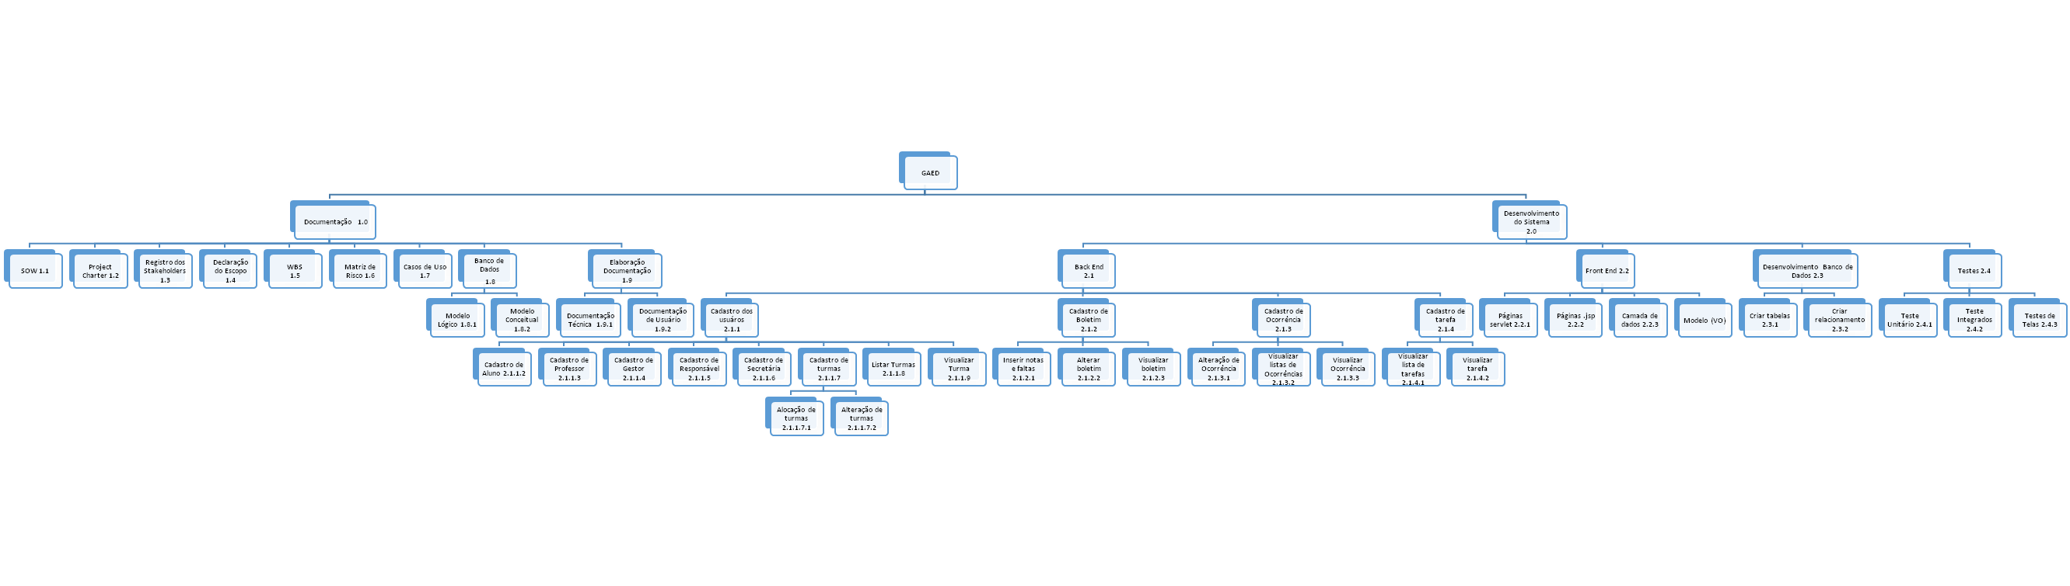

3. EXCLUSÕES, PREMISSAS E RESTRIÇÕES DO PROJETO

EXCLUSÕES DO PROJETO (aquilo que não será feito)

• A responsabilidade da digitação e inserção dos dados dos alunos e professores, turmas, e boletim.

• Não será feita a integração dos dados existentes no sistema

• Treinamento de usuários

• O sistema não produzirá relatórios

PREMISSAS DO PROJETO (aquilo que é dado como certo)

• O sistema será utilizado em navegadores com suporte a Hibernate, Bootstrap e JSP.

• O Sistema Operacional do servidor será Windows

• O Servidor Web será o Apache Tomcat 7

• O Sistema gerenciador de banco de dados será o MySQL

RESTRIÇÕES DO PROJETO (aquilo que restringe e limita a ação do Gerente do Projeto)

• O Sistema deverá ser implantado antes do início do ano letivo, para as devidas adequações.

• O cliente deverá aprovar a implantação em no máximo 30 dias uteis após o término.

4. ENTREGAS/Deliverable

Abaixo segue a relação das ENTREGAS que serão produzidas pela Equipe do Projeto:

• Protótipo das funcionalidades on-line,

• Sistema funcional com todas as especificações,

• Documentação de todas as fases da construção do Sistema, incluindo casos de uso, diagramas e modelagem de banco de dados.

• Documentação para ser usada por usuários do sistema.

5. ESCOPO DO PRODUTO

Abaixo segue a descrição dos REQUISITOS e FUNCIONALIDADES do PRODUTO

REQUISITOS

Sistema Web

Cadastro de usuários

Criação de turmas

Cadastro de ocorrência pelos professores referente a eventos comportamentais de alunos

Cadastro de boletim

Cadastro de tarefa

FUNCIONALIDADES

Permitir cadastrar usuários (aluno, gestor, professor, responsável e secretaria)

Permitir compor turmas (ano, série, alunos, professores e disciplina)

Permitir consultar ocorrências por aluno

Permitir consultar boletim por turma e por aluno

Permitir consultar tarefa por turma e por aluno

6. CRITÉRIOS DE ACEITAÇÃO DO PRODUTO

Abaixo segue os critérios pelos quais o Cliente irá se basear para aceitar a entrega do PRODUTO ao término do Projeto.

Critérios de aceitação:

Permitir editar notas e faltas por professor da turma e disciplina específica.

Permitir consultar boletim por aluno

Permitir consultar tarefas por aluno

Feedback positivo do cliente como resultado piloto.

Feedback positivo com as interfaces de baixa fidelidade

Um mês de testes pelo cliente do produto já no ambiente escola

Validação da consistência de dados.

### PLANO DE GERENCIAMENTO DO ESCOPO

O Gerenciamento do Escopo ocorrerá nas fases: planejamento do escopo, implementação, verificação, e controle de mudanças.

A preparação detalhada do escopo do projeto será realizada como primeira atividade do projeto. É uma atividade muito importante, pois quanto mais claro e objetivo for o escopo, menor chance de necessidades de retrabalho no projeto. Após de produzido, o escopo será revisado, analisado e organizado para implementação do projeto.

Para garantir a qualidade e as entregas nos prazos, os documentos “Declaração de Escopo” e “Cronograma do Projeto” serão analisados e validados pelos principais Stakeholders, que neste projeto específico será o professor Anselmo Lotufo Conejo.

As mudanças de Escopo devem obter aprovação pelo gerente de projeto, que somente após a aprovação da mudança deverá gerar uma nova versão da Declaração de Escopo e nova versão do Cronograma.

Para uma mudança no Escopo obter sua aprovação deverá ser efetuada na mesma data da entrega do primeiro entregável, estabelecido no cronograma pelo gerente de projeto e aprovado pelo Stakeholders.

Somente o Stakeholders Anselmo Lotufo Conejo poderá solicitar uma mudança, ou então houver um consenso e todos os elementos do grupo concordarem em solicitar uma mudança.

A solicitação deverá ser realizada através de email ao gerente de projeto, Ana Paula Siqueira, contendo: data da solicitação, solicitante (grupo ou Stakeholders), descrição detalhada da mudança, e breve justificativa.

Quanto a solicitação de mudanças no projeto, o gerente de projeto deve:

- receber e acusar seu recebimento na mesma data da solicitação de mudança;

- analisar a requisição de mudança, bem como o impacto de tempo e custo para implementação, dentro do projeto no prazo de dois dias,

- Divulgar sua decisão ao grupo e ao Stakeholders através do email.

- Caso a decisão do gerente de projeto, de aceitar a mudança, seja negativa: enviar um email com breve justificativa de sua decisão.

- Caso a decisão do gerente de projeto, de aceitar a mudança, seja positiva: enviar um email com as novas datas, anexando o cronograma atualizado, e ainda o impacto nos custos financeiros, e ainda:

- Reunião com o grupo para atualização da análise de riscos.

* .
* ...

### PLANO DE GERENCIAMENTO DO TEMPO

O tempo e prazo serão gerenciados pela gerente de projeto Ana Paula Siqueira, através do método ágil SCRUM, o projeto será dividido em tarefas a serem realizadas no prazo de sete dias (uma semana). Em reuniões semanais a SCRUM Master gerenciará as atividades cumpridas, as que devem ser cumpridas na próxima semana e as atividades atrasadas, organizando um cronograma viável para execução das tarefas, sem perda da qualidade e atraso maiores.

No auxílio do acompanhamento e organização das atividades, será organizada uma WBS/EAP – Estrutura Analítica do Projeto, e um Cronograma com as tarefas, datas e responsáveis pela execução. Além das atividades o cronograma constará as datas dos entregáveis, construído com auxílio do software MSProject. O dicionário da EAP, devido ao tamanho e simplicidade do projeto não será produzido.

Haverá reuniões de time, todas as terças-feiras, na aula do Projeto Integrador, dando início ao sprint do Scrum..

Haverá também seis reuniões de trabalho, aos sábados, agendadas no cronograma de atividades, para garantir a qualidade e o cumprimento dos prazos.

A cada semana, após a reunião de time, caso necessário, o cronograma será atualizado pela gerente de projetos Ana Paula Siqueira. Todas as versões desses documentos devem ser mantidas até o fim do projeto. O grupo receberá apenas informações com as datas importantes da semana.

A cada data do entregável também, caso necessário, devem ser atualizados os documentos: WBS/EAP e Cronograma, pela gerente de projetos Ana Paula Siqueira. O registro de todas as versões dos documentos deve ser mantido até o fim do projeto.

A cada nova versão, o cronograma será enviado ao grupo do projeto por email.

Caso haja atualização do cronograma devido à mudança de Escopo por solicitação de mudança de requisito, uma nova versão do cronograma, junto com nova versão da Declaração de Escopo deve ser encaminha por email ao Stakeholders Anselmo Lotufo Conejo

* + ...
  + .
  + ...
* ...

### PLANO DE GERENCIAMENTO DOS CUSTOS

Os custos serão organizados e divulgados com apresentação das notas fiscais e recibos.

Como os custos referem-se a apenas dois itens não há necessidade de nenhum sistema para gerenciamento, nem mesmo planilha de Excel.

- A impressão da documentação para a banca examinadora, com impressões coloridas das páginas das telas baixa e alta fidelidade, e da WBS/EAP. Três cópias do documento, calculando o total de R$ 600,00 entre xerox e encadernação.

- O custo de transporte e alimentação dos seis encontros do grupo, para trabalho em parceria, no total de R$ 900,00.

- O custo da impressão será divido em partes iguais entre cada aluno do grupo.

- O custo das reuniões será pagos por cada aluno.

Cada aluno que obtiver uma nota fiscal ou recibo que obtiver com o custo do projeto apresentará o documento para registro, somente para constar registro, e posteriormente comparação com o custo inicial.

* + ...

### PLANO DE GERENCIAMENTO DA QUALIDADE

A qualidade final dos entregáveis (Deliverables) será avaliada pelo Stakeholder Anselmo Lotufo Conejo, que confirmará a qualidade ou poderá solicitar adequações necessárias de aprimoramento a cada entregável. Para garantir a qualidade dessa etapa, haverá os indicadores e processo abaixo descritos:

A Qualidade do Projeto: acompanhada através do cumprimento ou da rápida adequação do Cronograma e WBS, pelo grupo. Assim um dos indicadores será o tempo/prazo. Outro indicador de qualidade do processo é a satisfação e nível de stress da equipe, que será avaliada nas seis reuniões de grupo, com proposição de melhoria.

A Qualidade do Processo de Atividades do Projeto: checada entre os pares da equipe do grupo. Uma das estratégias para garantir a qualidade do processo é executar tarefas chaves com toda a equipe reunida, formalizando e formatando a estrutura da tarefa que será replicada. Ao final das tarefas, outro membro da equipe checa se houve manutenção do padrão definido na reunião.

A Qualidade do Produto: checada por testes de verificação e validade, para encontrar erros e falhas no código, processamento e páginas web. Os testes serão elaborados pelo grupo, de acordo com os critérios de integridade, confiabilidade e manutenabilidade, antes mesmo da implementação das tarefas, o que garantirá maiores chances de encontrar erros. Os testes serão aplicados após a tarefa finalizada, com a devida resolução efetuada no sistema.

Um registro com a quantidade e tipo de erros encontrados será mantido e divulgado ao final do projeto.

Uma planilha, como matriz de qualidade, será elaborada com os indicador de qualidade de cada item entregável, tanto para o cliente como para cada sprint.

### PLANO DE GERENCIAMENTO DOS RECURSOS HUMANOS

O projeto possui pequeno grupo de profissionais, sendo cinco alunos do 5º. Semestre do curso Tecnólogo da ADS. Cada um possui habilidades diferentes por vivenciar o processo em sua atividade profissional. Mas também grande competência em cumprir prazos, e também excelentes competências de relacionamento interpessoal, conforme verificado em projetos anteriores.

As funções foram distribuída para facilitar o gerenciamento do projeto, mas, na prática, toda equipe está comprometida e trabalho com todas as atividades do projeto.

Ana Paula Siqueira: gerente de projeto e SCRUM Master;

Luis Fernando Brandão: codificação e testes;

Luiza Helena Favaretto: documentação e extração de requisitos

Waldinei Pereira da Silva: documentação, implementação e qualidade;

A equipe será reunida na primeira semana para elaborar a documentação, avaliar os requisitos. Será desmobilizada após a entrega e apresentação do TCC.

A equipe também será auto-capacitada, durante o semestre de elaboração do projeto, sobre arquitetura de software, construção de teste para qualidade do produto do projeto. Essa capacitação está prevista no cronograma.

O processo de avaliação ocorrerá em dois momentos: pelo Stakeholder Anselmo Lotufo Conejo, na data de apresentação do entregável; e outra avaliação realizada pelo próprio grupo, nas reuniões de grupo aos sábados. Todas as datas desses momentos estão prevista no cronograma.

O gerente de projeto deverá acompanhar e analisar o desempenho de cada de acordo com a criação da Matriz de Responsabilidade – RACI – Responsável, Aprovador, Consultado e Informado.

A premiação pelo empenho de cada membro da equipe será a aprovação no curso.

Os feriados de abril e maio ficarão restritos para o trabalho com o projeto, de acordo com o cumprimento do cronograma. Caso as atividades estiverem dentro do prazo, haverá apenas um dos feriados para reunião de equipe.

Os horários da Equipe do Projeto serão cumpridos de acordo com a disponibilidade de cada um durante a semana, ficando apenas definido cumprir com as metas e os prazos.

A presença nas reuniões tanto nas de time (terças-feiras) e de trabalho em grupo (sábados) será fundamental para o sucesso do projeto. Caso ocorram imprevistos, todas as decisões e discussões aprovadas pela equipe serão comunicadas e esclarecida a todos da equipe.

Tabela 2- Matriz de Responsabilidade RACI



A – Aprovação

R – Responsável pela execução

C – Consultado pela atividade

I – Informado pela atividade

* ...

## PLANO DE GERENCIAMENTO DAS COMUNICAÇÕES

Os responsáveis em enviar comunicados, e o tipos de comunicados devem haver estão, e quem deve receber a comunicação, estão detalhados numa tabela, denominada Matriz de Comunicação, que contém inclusive o canal para transmitir cada tipo de comunicação.

Tabela 3 – Matriz de Comunicação

# 

* ...

### PLANO DE GERENCIAMENTO DOS RISCOS

O gerente de projetos deverá elaborar uma planilha Excel com riscos elencados pela equipe.

Os riscos serão organizados com os critérios de com probabilidade e consequência. E analisados e tratados com encaminhamento de soluções para eliminar os riscos com alto índice de probabilidade e consequência alta. Os riscos com probabilidade alta, mas consequências muito baixas serão controlados pelo gerente de projeto, descrevendo um passo a passo como possível solução. Os riscos de baixa probabilidade e consequência serão assumidos pela equipe, e resolvidos conforme ocorrerem. A cada nova alteração de escopo também é necessário analisar e atualizar a planilha de riscos. Além da planilha com a classificação dos riscos, o gerente de projeto deve elaborar um PCN - Plano de Continuidade do Negócio, que orientará as tomadas de decisões caso o risco ocorra, que seria as ações de mitigação ou eliminação dos acidentes e incidentes

Tabela 4 - Matriz de Riscos

### PLANO DE GERENCIAMENTO DAS AQUISIÇÕES

As principais aquisições adquiridas nesse projeto não envolvem custo financeiro. Apenas aquisições pessoais como competência e habilidade para gerenciamento e execução de projeto de softwares. Os frameworks utilizados serão livres ou aqueles disponibilizados pela faculdade. Como aquisição haverá:

1 - Imagens digitais:

- imagens para substituir as fotos dos atores de cada Caso de Uso, exibidos nas páginas web.

- entre final de abril e começo de maio, quando serão elaborados os protótipos de alta fidelidade.

- serão quatro imagens digitais, uma para cada ator: aluno, responsável, professor e gestor.

- serão solicitadas e recebidas via email,

- será adquirida da artista juvenil Nina Helena Favaretto Martinho.

Como não há fornecedores concorrentes, não será utilizado modelos de RFP (Request For Propouse), nem de seleção de fornecedores. Os critérios estabelecidos para aquisição são: a qualidade das imagens e os prazos. Caso não se cumpre os critérios, imagens disponíveis na Web serão outra opção de fornecedor.

As fotocópias da documentação deverão ocorrer somente no final do projeto, com a contratação de serviços de fotocópias próxima ao local de trabalho.

As despesas com as reuniões serão pagam em partes iguais pelos que estiverem presentes no dia de cada reunião.

* .
* ...

### CRONOGRAMA DO PROJETO

A primeira versão do Cronograma do Projeto – Base Line 1, segue abaixo:

Apresentar a primeira versão (*Base Line*1) do CRONOGRAMA DO PROJETO.

### REGISTRO DOS RISCOS DO PROJETO

Apresentar a primeira versão do REGISTRO DOS RISCOS.

## Grupo de Processos de EXECUÇÃO

Vide Observação do item 2.

Descrever de forma genérica os objetivos do Grupo de Processos de EXECUÇÃO do PMBOK 2008. Descrever quando e como os Processos deste Grupo foram executados, destacando o processo “Realizar aGarantia daQualidade”, informando se foi adotada alguma ação corretiva neste sentido.

## Grupo de Processos de MONITORAMENTO E CONTROLE

Vide Observação do item 2.

Descrever de forma genérica os objetivos do Grupo de Processos de MONITORAMENTO E CONTROLE do PMBOK 2008. Descrever quando e como os Processos deste Grupo foram executados, destacando se houve alguma Mudança no Escopo do Projeto, e por consequênciaalguma atualização no Cronograma (Comentar os motivos que provocaram ajustes no Cronograma, como mudanças na Equipe [saída ou entrada de novo elemento, mudanças no Escopo do Produto, planejamento equivocado, etc]) e na Linha de Base de Custos. Informar como se comportaram os Riscos do Projeto (Comentar como os riscos iniciais e os que surgiram durante o desenrolar do Projeto foram mitigados).

Como plano de melhorias no processo, a gerente de projeto manterá um registro com as descrições das ações que refletiram na melhoria do processo de gerenciamento do projeto, ou seja as decisões e ações tomadas pelo próprio gerente do projeto. A equipe também deve registrar as ações que resultaram em aumento no valor e na performance do produto, e enviar ao gerente de projeto para que seja incorporado ao registro de melhorias. Atividades previstas no cronograma do projeto que devem resultam em melhorias são: estudo de bibliografia adequada e específica, pesquisa de aplicativos e framework melhores para uso da equipe, Estratégias de resolução de conflitos pessoais pra execução do projeto.

Qualidade de software é definida pelo IEEE (The Institute of Electrical and Electronics Engineers) como "o grau com que um sistema, componente ou processo atende: um, aos requisitos especificados e, dois, às expectativas ou necessidades de clientes ou usuários". Já a ISO (The International Standards Organization) define qualidade como "a totalidade de características de um produto ou serviço que comprovam sua capacidade de satisfazer necessidades especificadas ou implícitas" (ROSENBERG, 2002). Essas duas definições mostram bem como a qualidade do produto está atrelada a qualidade dos requisitos. Dentro do processo de desenvolvimento de software o documento de requisitos tem um papel importantíssimo. Sabe-se que o custo de encontrar um erro de especificação de um requisito na fase de teste chega a ser mais de seis vezes mais custoso que na fase de especificação dos requisitos. Logo, zelar pela qualidade dos artefatos gerados na etapa de especificação garante o bom andamento do projeto. Na literatura encontramos diversas formas de se atingir a qualidade dos requisitos, sendo os principais objetivos a serem alcançados estão listados na tabela abaixo.

Tabela 1 - Características de qualidade do documento de requisitos (SILVA, 2003)

Esse trabalho apresentará o estado da arte de três técnicas de manutenção da qualidade dos requisitos, avaliação de métricas, inspeções e refactoring. E por fim apresentará uma conclusão dos estudos feitos.

2 – Técnicas para manutenção da qualidade dos Requisitos Existem diversas técnicas para manter a qualidade dos requisitos, dentre elas pode-se destacar a avaliação de métricas, as inspeções e o Refactoring. Esse trabalho apresentará na seção 2.1, 2.2 e 2.3 estado da arte sobre essas três técnicas. 2.1 - Definições de Métricas para Requisitos Para alcançar a qualidade precisa definir de alguma forma, o grau de qualidade que foi atingido. Esse jeito de medir forma o conjunto de métricas e indicadores, que trazem informações objetivas úteis para o acompanhamento, gerenciamento e controle do processo de desenvolvimento (Costello, 1995). Na Literatura existem diversas métricas para o processo de requisitos. No final da década de 70, em busca de uma métrica melhor, A. J. Albrecht (IBM) considerou a utilização dos aspectos externos visíveis de um software para gerar uma nova métrica, conhecida como Pontos de Função e que foi um dos primeiros métodos a medir e prever o desenvolvimento de software com alguma precisão (IFPUG, 2000). No artigo publicado por TAVARES et al, 2002 propõem medir Pontos de Função em caso de uso. O artigo usa como estudo de caso a funcionalidades de um Sistema chamado SENHA, que foi desenvolvido pelo SEPRO, Serviço Federal de Processamento de Dados. Para extrair pontos de funções precisa primeiro definir os possíveis elementos funcionais do sistema. Segundo o manual de IFPUG são cinco tipos de elementos funcionais: Entrada Externa (EI), são as transações que alimentam os dados internos; Saída Externa (EO), são as transações que fornece dados de saída para o usuário; Consulta Externa (EQ), “são transações onde a entrada solicita uma saída da aplicação“ (TAVARES, 2002); Arquivos Lógicos Internos (ILFs), são conjunto de dados mantidos

Com os estudos feitos pode concluir que as três técnicas conseguem atingir o seu objetivo principal, obter a qualidade dos requisitos. Dentre todas as técnicas de detecção e remoção de defeitos, a Inspeção faz o melhor trabalho, pois é capaz de encontrar o maior número de defeitos por um custo/defeito encontrado baixo. Inspeção se mostra uma técnica efetiva e eficiente, podendo encontrar requisitos inconsistentes e incorretos em um sistema antes destes se tornarem base para o projeto e implementação, evitando o retrabalho e desperdiço de mão-de-obra. A avaliação de métricas a sua importância está no fato dela poder combinar com outras técnicas, como refactoring e inspeção, para poder avaliar o desempenho das técnicas combinada. Por Exemplo, fazer uma Inspeção em um requisito e avaliar a melhora que acarretou utilizando avaliação de métricas por Ponto de Função

## Grupo de Processos de ENCERRAMENTO

Vide Observação do item 2.

Descrever de forma genérica os objetivos do Grupo de Processos de ENCERRAMENTO do PMBOK 2008. Descrever quando e como os Processos deste Grupo foram executados.

# Desenvolvimento do Sistema de Informações

Descrever os objetivos do Sistema de Informações e a estratégia que foi utilizada para o seu desenvolvimento.Citar as Etapas do desenvolvimento do Sistema (Análise, *Design*, Codificação e Testes, etc) e que os documentos gerados em cada Etapa serão apresentados nos itens que se seguem.

Observação: Caso o Grupo não tenha utilizado o Modelo CASCATA de Desenvolvimento de Software, substituir os itens seguintes por itens pertinentes ao Modelo seguido. Por exemplo, se foi utilizado o Método UP (*UnifiedProcess*) ou ITERATIVO ou ÁGIL (SCRUM, XP e outros), apresentar a documentação de cada ITERAÇÃO.

## Produtos da Etapa de ANALISE

Descrever de forma genérica os objetivos da Etapa de ANALISE e relacionar os documentos que foram gerados nesta Etapa, que serão apresentados nos itens que se seguem.

### Ambiente do Usuário

Atualmente, os usuários das escolas entrevistadas possuem um sistema alternativo que é fornecido pela Secretaria de Educação, porém eles não utilizam completamente esse sistema.

O motivo de não utilizarem, seria a falta de informação sobre o mesmo, pois não foi implantado corretamente nas escolas.

Esse sistema contém algumas funcionalidades que ajudam no trabalho desses usuários, porém o acesso dos responsáveis a ele não é possível. Sendo assim o acompanhamento e aproximação na evolução escolar dos filhos não é permitida.

Os professores não têm um ambiente onde podem postar trabalhos, provas e ocorrências, assim dificultando o trabalho do professor.

Gestores não têm a visão de evolução da escola, secretárias não conseguem fazer todo trabalho em um único sistema, sendo assim causa lentidão no trabalho dos usuários envolvidos

Detalhar o ambiente de trabalho do usuário-alvo. Exemplo:Número de pessoas envolvidas na execução da tarefa? Isso está mudando?Qual é a duração de um ciclo de tarefas? Qual é o tempo gasto em cada atividade? Isso está mudando?Existem restrições ambientais exclusivas: telefone celular, ambientes ao ar livre, uso em aeronaves e assim por diante?Que plataformas de sistema são utilizadas hoje? Quais são as futuras plataformas?Que outros aplicativos estão em uso? É necessário que o seu aplicativo interaja com eles?Este é o ponto em que podem ser incluídos fragmentos do Modelo de Negócios para resumir a tarefa e os papéis envolvidos etc.

### Resumo das Principais Necessidades dos Usuários

Relacionar os principais problemas com as soluções existentes conforme o ponto de vista do usuário. Para cada problema, esclareça os seguintes pontos:

* Quais são as causas deste problema?
* Como ele está sendo resolvido agora?
* Que soluções o usuário deseja?

Apresentara tabela a seguir

Tabela 6 - Principais Necessidades dos Usuários



|  |  |  |  |
| --- | --- | --- | --- |
| **Necessidade** | **Prioridade** | **Solução Atual** | **Soluções Propostas** |
|  | Alta, Médiaou Baixa |  |  |
|  | Alta, Médiaou Baixa |  |  |

### Alternativas e Concorrência

As alternativas disponíveis para os envolvidos hoje estão em crescente evolução, há programas gratuitos para escolas pequenas e ainda programas de baixo custo para escolas maiores.

No entanto, são as escolas que possuem uma administração centrada no Diretor da Escola, que tem formação acadêmica em pedagogia e não se atualiza no mercado quanto as opções de ferramentas e bibliografias para melhoria de sua gestão.

Há ferramentas específicas para escolas de educação infantil, escola de idiomas, e até auto-escolas, escolas para a carteira de habilitação, bem estruturadas. Inclusive algumas franquias de escolas de idiomas já possuem sistema de controle e manutenção de clientes (alunos) baseados nas práticas de CRM e ERP.

As opções no mercado são inúmeras e requerem uma pesquisa apurada, comparando o que a escola necessita e o que os sistemas oferecem.

A Secretaria de Educação do Estado de São Paulo em 2014 iniciou a implantação do seu sistema escolar digital, totalmente on-line, com ao registro de frequência (chamada) dos alunos diária via internet, com a possibilidade dos pais acessarem essa informação, além do conteúdo aplicado em sala, nomes dos professores e atividade extracurriculares.

Além disso, o sistema da Secretaria da Educação do Estado de São Paulo estará integrado com as outras secretarias estaduais, como por exemplo Secretaria de Segurança Pública Estadual, que pode, por exemplo acessar a foto e as informações do aluno, em caso de necessidade.Identificar as alternativas que o usuário considera disponíveis. Entre elas podem estar incluídas a compra de um produto pronto (pacote de software), a criação de uma solução local ou a simples manutenção do *status quo*. Liste todas as opções conhecidas que a concorrência oferece ou que podem se tornar disponíveis. Inclua os principais pontos fortes e pontos fracos de cada concorrente segundo o ponto de vista do usuário final.

### Visão Geral do Produto

Com todos os recursos propostos, a perspectiva do sistema é atender e otimizar todo o trabalho dos funcionários das escolas, podendo ajudar na melhoria da educação, controlar seus alunos com sistemas de frequência rígido, com agilidade no acesso aos responsáveis. O nosso objetivo maior é melhorar o acompanhamento dos responsáveis ao processo escolar do aluno, seu filho.

Sempre contando com os envolvidos para que possam utilizar o sistema e fazer que as práticas manuais se transformem em digitais. No processo de implantação, os usuários reconhecem a facilidade e agilidade do processo de inserção, consulta e alteração de informações, estimulando o auto-aprendizado do uso do sistema, e o comprometimento como o processo escolar dos alunos tornar-se-á mais dinâmico e confiável.Apresentar uma visão de nível superior dos recursos do Produto, interfaces com outros Aplicativos e configurações de Sistema. Ela geralmente é constituída de 2subseções: Perspectiva do Produto e Suposições e Dependências

#### **Perspectiva do Produto**

O sistema disponibilizará vários recursos para os envolvidos, sendo eles a comodidade de acesso, podendo ser acessado de qualquer computador com acesso à internet, smartphones e tablets com interface práticas de fácil navegação.

Apresentar o Produto na perspectiva de outros produtos relacionados e do ambiente do usuário. Se o Produto for independente e totalmente auto-suficiente, exponha isso aqui. Se o Produto for um componente de um sistema maior, esta subseção deverá relacionar como esses sistemas interagem e identificar as interfaces relevantes entre os sistemas. Uma maneira fácil de exibir os principais componentes do sistema maior, suas interconexões e interfaces externas é através de um diagrama de bloco.

#### **Suposições e Dependências**

Por ser um sistema WEB, o GAED – Gerenciamento de Atividades Escolar Digital requer sempre conexão com a internet, para que todo o sistema atenda às necessidades dos envolvidos requer que todos alimentem, utilizem e divulguem o sistema para toda a escola, envolvendo os pais e responsáveis para que acessem e acompanhem os dados dos alunos.

Apresentar as suposições e dependências que você assumiu para especificar seu sistema, e que, se mudadas, alterarão o documento. Por exemplo, uma suposição poderá estabelecer que um sistema operacional específico estará disponível para o hardware projetado para o produto de software. Se o sistema operacional não estiver disponível, o documento de deverá ser mudado.

### RequisitosFuncionais do Produto

Tabela 6 - Requisitos Funcionais



Relacionar e descrever os requisitos do Produto. Trata-se dos recursos de nível superior do Sistema que são necessários para propiciar benefícios aos usuários. Cada recurso é um serviço desejado externamente que normalmente exige uma série de entradas para alcançar os resultados desejados. Por exemplo, um dos recursos de um sistema de rastreamento de problemas poderá ser a capacidade de fornecer relatórios de tendências. À medida que o modelo de Casos de Uso for desenvolvido, atualize a descrição para fazer referência aos Casos de Uso.Como este documento é revisado por muitas pessoas envolvidas, o nível de detalhes deve ser geral o suficiente para que todos entendam. No entanto, devem estar disponíveis detalhes suficientes para fornecer à Equipe as informações necessárias para criar um modelo de Casos de Uso.Esses recursos serão a base fundamental do Gerenciamento do Projeto, do Gerenciamento do Escopo e da definição do Produto. Cada recurso será descrito mais detalhadamente no modelo de Casos de Uso.

[Este item deve estar coerente com a Declaração de Escopo – Escopo do Produto]

### Requisitos Não Funcionais do Produto

Id Descrição Crítico (S/N)

RNF01 O sistema terá uma interface simples e de fácil manipulação. S

RNF02 Duvidas de uso do sistema poderão ser tiradas na opção ajuda. S

RNF03 Os acessos no sistema serão distintos para empresa e cliente. S

RNF04 Relatórios poderão ser visualizados no navegador, permitindo

a impressão do mesmo. S

RNF05 O sistema deverá permanecer disponível 24h horas por dia. S

RNF06 O sistema só permitirá o acesso de pessoas cadastradas, conforme

o nível de acesso de usuário (Empresa/Cliente). S

RNF07 Níveis de acesso (Empresa) irão determinar o papel do usuário

dentro do sistema. S

RNF08 O sistema será acessado via Internet ou Intranet conforme opção

de instalação da empresa. S

Relacionar e descrever os requisitos não funcionais do Produto como as necessidades de hardware ou de plataforma, os requisitos de desempenho e os requisitos ambientais.Definir as faixas de qualidade para desempenho, robustez, tolerância a erros e usabilidade.Mencionar quaisquer restrições de *Design*, restrições externas ou outras dependências.Definir quaisquer requisitos de documentação específicos, incluindo requisitos de manuais do usuário, Ajuda on-line, instalação, rotulação e de embalagem.

### Diagrama de Casos de Uso

Descrever de forma genérica os objetivos do Diagrama de Casos de Uso e apresentar a(s) figura(s) de forma legível como no exemplo abaixo.Toda Figura ou Tabela deve ser precedida de texto explicativo onde ela é mencionada. Não é permitido inclusão de Figuras ou Tabelas sem referencia no texto.

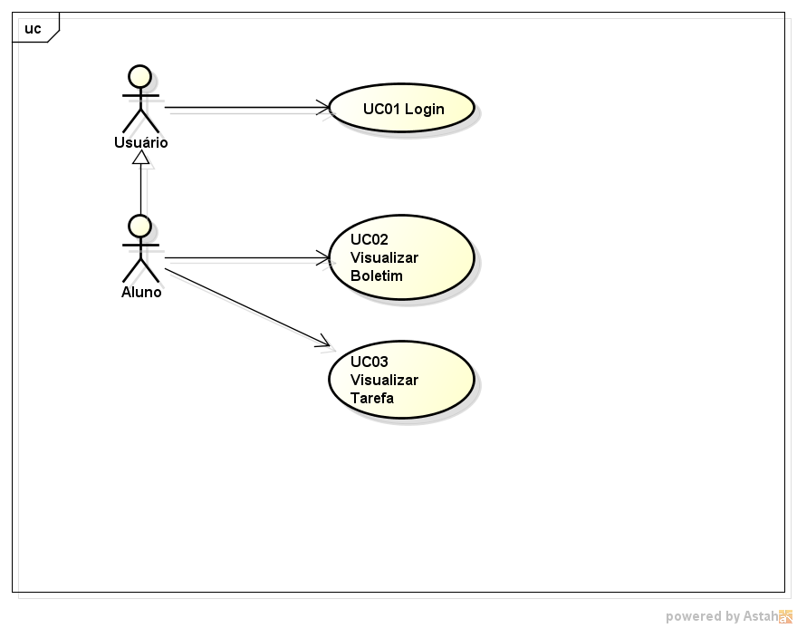

Figura 7 - Diagrama de Caso de Uso do Aluno

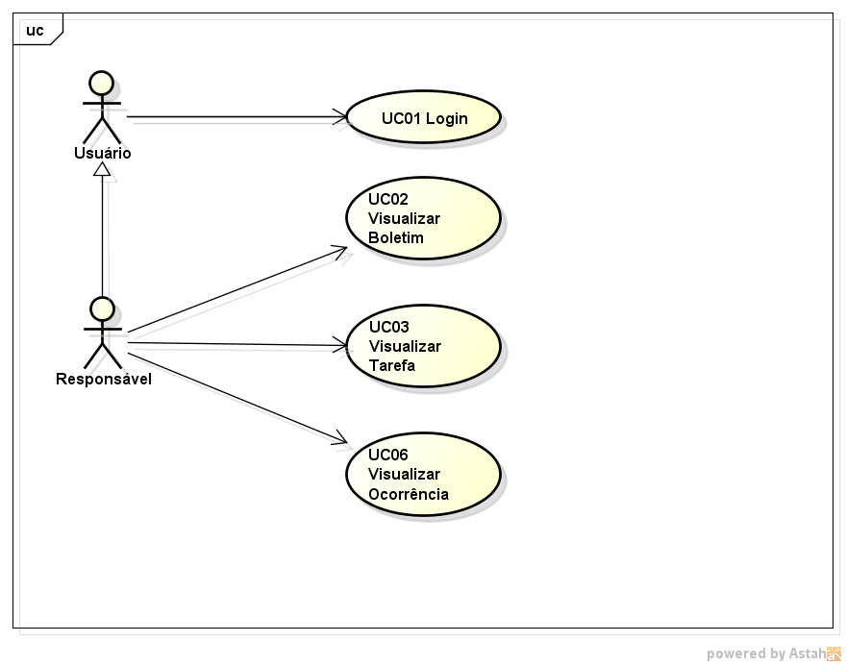

Figura 8 - Diagrama de Caso de Uso do Responsável

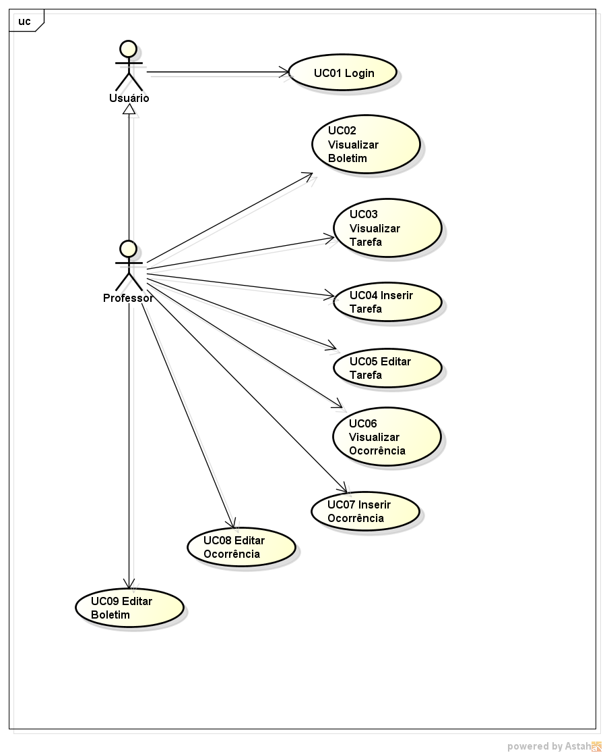

Figura 9 - Diagrama de Caso de Uso - Professor

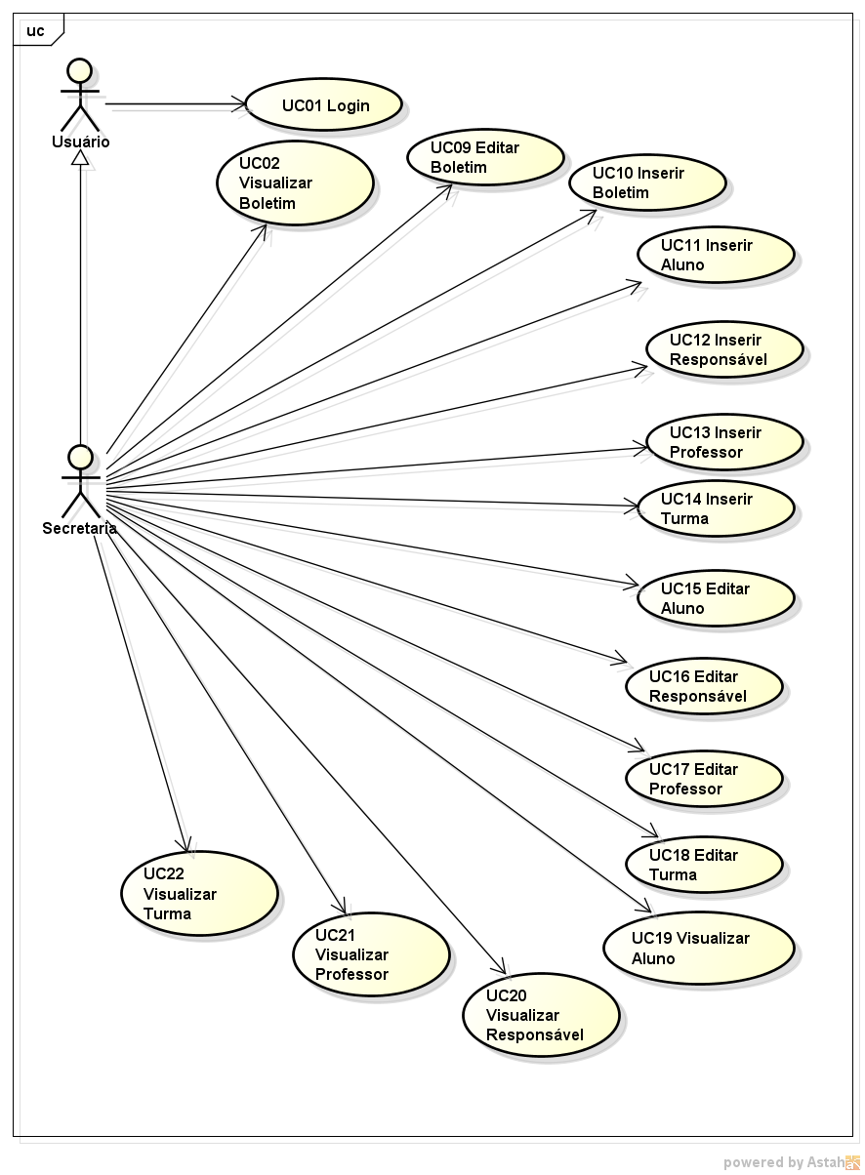

Figura 10 - Diagrama de Caso de Uso - Secretaria

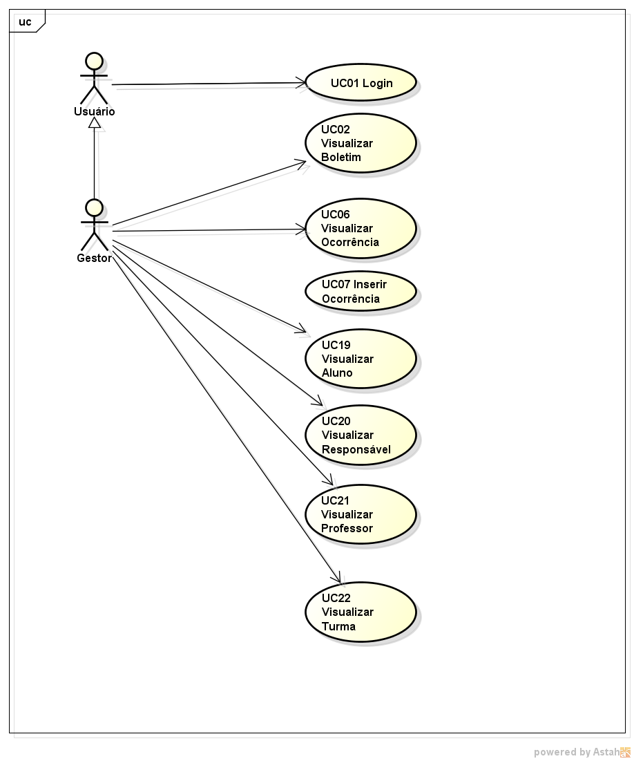

Figura 11 - Diagrama de Caso de Uso Gestor

### Descrição dos Atores

Tabela 7 - Atores presentes no sistema

|  |  |
| --- | --- |
| Ator | Descrição |
| Aluno | Visualiza seu boletim e tarefas atribuídas a ele. |
| Responsável | Visualiza boletim, tarefas e ocorrências do seu filho. |
| Professor | Inserir: tarefas, boletins e ocorrência da turma.  Visualizar: tarefas, boletins e ocorrência da turma.  Editar: tarefas, boletins e ocorrência da turma. |
| Secretaria | Inserir: Alunos, Responsáveis, Turmas e Boletins.  Editar: Alunos, Responsáveis, Turmas e Boletins.  Visualizar: Alunos, Responsáveis, Turmas e Boletins.  Atribui professores e alunos à uma turma criada. |
| Gestor | Visualizar: Alunos, Responsáveis, Turmas e Boletins.  Inserir: Ocorrência para turma ou alunos caso seja necessário. |

### Descrição dos Casos de Uso

Descrever os Casos de Uso do Sistema segundo o Modelo abaixo.Toda Figura ou Tabela deve ser precedida de texto explicativo onde ela é mencionada. Não é permitido inclusão de Figuras ou Tabelas sem referencia no texto.

Tabela 8 - UC01 – Login

|  |  |
| --- | --- |
| **Nome do Caso de Uso:** | UC01 – Login |
| **Resumo:** | Obter acesso ao sistema |
| **Ator Principal:** | Gestor, Professor, Secretaria, Responsável (pais) e Aluno |
| **Pré-condição** | Deve estar cadastrado no banco de dados |
| **Pós-condição** | O ator acessa o sistema de acordo com o seu perfil de ator. |
| **Fluxo Principal**:  FP01 – Este caso de uso inicia quando o ator deseja logar no sistema  FP02 – O sistema oferece opção para inserir dados para verificação do acesso  FP03 – O ator digita o login e a senha nos campos indicados  FP04 – Sistema autentica se os dados digitados são válidos  FP05 – O sistema libera o acesso ao sistema, de acordo com o perfil do usuário  **Fluxo Alternativo:**  FA01 – O ator digitou dados incorretos  FA02 – O sistema informa que o login ou senha estão incorretos  FA03 – E retorna para o fluxo principal FP02. | |

Tabela 9 – UC02 – Configurar Bimestre

|  |  |
| --- | --- |
| **Nome do Caso de Uso:** | UC02 – Configurar Bimestre |
| **Resumo:** | Configurar o período de cada bimestre |
| **Ator Principal:** | Secretaria |
| **Pré-condição** | Ano vigente |
| **Pós-condição** | Bimestre configurado |
| **Fluxo Principal**:  FP01 – Este caso de uso inicia-se quando o ator deseja configurar o período de um bimestre  FP02 – O ator seleciona configurar Bimestre  FP03 – O ator seleciona o bimestre  FP04 – Insere as datas do período desse bimestre  FP07 – O ator salva a configuração  FP09 – O sistema exibe uma mensagem de “Bimestre Configurado com sucesso!”  **Fluxo Alternativo:**  FA01 – Ator digitou datas inválidas  FA02 – O sistema informa que a data é inválida  FA03 – E retorna para o fluxo principal FP04. | |

Tabela 10 – UC03 – Criar Boletim

|  |  |
| --- | --- |
| **Nome do Caso de Uso:** | UC03 – Criar Boletim |
| **Resumo:** | Criar Boletim para uma turma |
| **Ator Principal:** | Secretaria |
| **Pré-condição** | A turma deve estar cadastrada no sistema |
| **Pós-condição** | Boletim criado para a turma |
| **Fluxo Principal**:  FP01 – Este caso de uso inicia-se quando o ator deseja criar um boletim para uma turma  FP02 – O ator seleciona Criar Boletim  FP03 – O ator seleciona o bimestre  FP04 – O sistema exibe as turmas que não possuem boletins criados  FP06 – O ator seleciona a turma  FP07 – O ator salva o boletim  FP08 – O sistema cria um boletim para a turma  FP09 – O sistema exibe uma mensagem de “Boletim Criado com sucesso!”  **Fluxo Alternativo:** | |

Tabela 11 – UC04 – Inserir Notas/Faltas

|  |  |
| --- | --- |
| **Nome do Caso de Uso:** | UC04 – Inserir Notas/Faltas |
| **Resumo:** | Inserir notas e faltas dos alunos |
| **Ator Principal:** | Professores e Secretaria |
| **Pré-condição** | O ator deve estar logado  Boletim deve estar criado no sistema |
| **Pós-condição** | Notas/faltas inseridos no boletim |
| **Fluxo Principal**:  FP01 – Este caso de uso inicia quando os atores desejam inserir notas e faltas no boletim  FP02 – O ator seleciona a opção Inserir Notas/Faltas  FP03 – O ator seleciona a matéria que deseja inserir a nota e as faltas  FP04 – O ator seleciona a turma que deseja inserir a nota e as faltas  FP05 – O sistema exibe todos os alunos da turma selecionada  FP06 – O ator insere as notas e faltas dos alunos  FP07 – Ator salva as notas e faltas  FP08 – Sistema salva as inserções no boletim de cada aluno  FP09 – Sistema exibe uma mensagem de “Salvo com sucesso”  **Fluxo Alternativo:**  FA01 – Ator digitou no campo notas, letras ou caracteres  FA02 – Sistema informa que é somente permitido números  FA03 – Ator digitou no campo falta letras ou caracteres  FA04 – Sistema informa que é somente permitido números  FA05 – E retorna para o fluxo principal FP06 | |

Tabela 12 - UC05 – Visualizar Boletim

|  |  |
| --- | --- |
| **Nome do Caso de Uso:** | UC05 – Visualizar Boletim |
| **Resumo:** | Visualização de notas e falta dos alunos |
| **Ator Principal:** | Professores, Responsáveis (pai), Secretaria e Alunos |
| **Pré-condição** | O ator deve estar logado  Boletim deve estar criado no sistema  Notas/faltas devem estar inseridas no boletim |
| **Pós-condição** | Boletim visualizado |
| **Fluxo Principal**:  FP01 – Este caso de uso inicia quando os atores desejam visualizar um boletim  FP02 – O ator seleciona a opção Visualizar Boletim  FP03 – Se for perfil Aluno  FP03.1 – O sistema exibe o boletim do aluno  FP04 – Se for perfil Responsável  FP04.1 – O sistema exibe somente os alunos dos quais ele é responsável  FP04.2 – O ator seleciona o aluno que deseja consultar o boletim  FP04.3 – O sistema exibe o boletim do aluno selecionado  FP05 – Se for Professor  FP05.1 – O ator seleciona o bimestre  FP05.2 – O ator seleciona a Turma a qual deseja visualizar boletim  FP05.3 – O ator seleciona a matéria da qual deseja ver o boletim  FP05.4 – O sistema exibe todos os alunos da turma selecionada, com as notas e faltas da matéria selecionada.  FP06 – Se for perfil gestor ou secretaria  FP06.1 – O ator seleciona o bimestre  FP06.2 – O ator seleciona a turma  FP06.3 – O ator seleciona o aluno  FP06.4 – O sistema exibe o boletim com as notas e faltas de todas as matérias do aluno selecionado  **Fluxo Alternativo:** | |

Tabela 13 - UC06 – Alterar Notas/Faltas

|  |  |
| --- | --- |
| **Nome do Caso de Uso:** | UC06 – Editar Notas/Faltas |
| **Resumo:** | Editar as notas e faltas dos alunos |
| **Ator Principal:** | Professores, Secretaria |
| **Pré-condição** | O ator deve estar logado  Boletim deve estar criado no sistema  Notas/faltas devem estar inseridas no boletim |
| **Pós-condição** | Boletim Atualizado |
| **Fluxo Principal**:  FP01 – Este caso de uso inicia quando os atores desejam alterar notas e faltas de alunos  FP02 – O ator seleciona a opção Alterar Notas/Faltas  FP03 – Se for Professor  FP05.1 – O ator seleciona o bimestre  FP05.2 – O ator seleciona a Turma a qual deseja alterar as notas e faltas  FP05.3 – O ator seleciona a matéria da qual deseja alterar as notas e faltas  FP05.4 – O sistema exibe todos os alunos da turma selecionada, com as notas e faltas da matéria selecionada  FP05.5 – O ator seleciona o aluno que deseja alterar a nota e falta, clicando no botão “Alterar”  FP05.6 – O sistema habilita o campo da nota e falta, para a alteração  FP05.7 – O ator digita a nota e as faltas  FP05.8 – O ator salva as alterações  FP05.9 – O sistema salva as alterações e desabilita os campos de notas e faltas  FP05.10 – O sistema exibe uma mensagem de “Alterações realizadas com sucesso!”  FP06 – Se for perfil gestor ou secretaria  FP06.1 – O ator seleciona o bimestre  FP06.2 – O ator seleciona a turma  FP06.3 – O ator seleciona o aluno  FP06.4 – O ator seleciona o aluno que deseja alterar a nota e falta, clicando no botão “Alterar”  FP06.5 – O sistema habilita o campo da nota e falta, para a alteração  FP06.6 – O ator digita a nota e as faltas  FP06.7 – O ator salva as alterações  FP06.8 – O sistema salva as alterações e desabilita os campos de notas e faltas  FP06.9 – O sistema exibe uma mensagem de “Alterações realizadas com sucesso!”  **Fluxo Alternativo:**  FA01 – Ator digitou no campo notas, letras ou caracteres  FA02 – Sistema informa que é somente permitido números  FA03 – Ator digitou no campo falta letras ou caracteres  FA04 – Sistema informa que é somente permitido números  FA05 – E retorna para o fluxo principal FP06.6 | |

Tabela 14 - UC07 – Criar Tarefas

|  |  |
| --- | --- |
| **Nome do Caso de Uso:** | UC07 – Criar Tarefas |
| **Resumo:** | Cria tarefas para uma ou várias turmas |
| **Ator Principal:** | Professor |
| **Pré-condição** | O professor deve estar logado  Ter turmas cadastradas no sistema |
| **Pós-condição** | Turmas com tarefas cadastradas |
| **Fluxo Principal**:  FP01 – Este caso de uso inicia-se quando o professor deseja criar uma tarefa  FP02 – O ator seleciona criar tarefas  FP03 – O ator seleciona a matéria a qual quer inserir a tarefa  FP04 – O ator seleciona as turmas a qual quer inserir a tarefa  FP05 – O ator descrever a tarefa, e/ou anexar um arquivo (.jpg, .doc, .pdf)  FP06 – O ator salva a tarefa  FP07 – O sistema salva a tarefa e disponibiliza para cada aluno das turmas selecionadas  FP11 – O sistema exibe uma mensagem de “Tarefa inserida com sucesso!”  **Fluxo Alternativo:**  FA01 – O ator seleciona um arquivo diferente da extensão permitida  FA01 – O sistema exibe uma mensagem “Tipo de arquivo invalido!” | |

Tabela 15 - UC08 – Alterar Tarefas

|  |  |
| --- | --- |
| **Nome do Caso de Uso:** | UC08 – Alterar Tarefas |
| **Resumo:** | Alterar as tarefas que foram criadas |
| **Ator Principal:** | Professor |
| **Pré-condição** | O professor deve estar logado  Ter tarefas criadas no sistema |
| **Pós-condição** | Tarefas alteradas |
| **Fluxo Principal**:  FP01 – Este caso de uso inicia-se quando o professor deseja alterar uma tarefa  FP02 – O ator seleciona alterar tarefas  FP03 – O sistema exibe todas as tarefas criadas pelo ator  FP04 – O ator seleciona a tarefa à qual deseja alterar  FP05 – O ator faz as alterações desejadas  FP06 – O ator salva alteração da tarefa  FP07 – O sistema salva a tarefa e disponibiliza a alteração para as turmas a qual foi atribuída essa tarefa  FP11 – O sistema exibe uma mensagem de “Tarefa atualizada com sucesso!”  **Fluxo Alternativo:**  FA01 – O ator seleciona um arquivo diferente da extensão permitida  FA01 – O sistema exibe uma mensagem “Tipo de arquivo invalido!” | |

Tabela 16 - UC09 – Visualizar Tarefas

|  |  |
| --- | --- |
| **Nome do Caso de Uso:** | UC09 - Visualizar tarefas |
| **Resumo:** | Visualizar as tarefas que foram inseridas |
| **Ator Principal:** | Professor, Aluno e Responsável |
| **Pré-condição** | Os atores devem estar logados |
| **Pós-condição** | Tarefa visualizada |
| **Fluxo Principal**:  FP01 – Este caso de uso inicia-se quando o ator deseja visualizar tarefas  FP02 – O ator seleciona a visualizar tarefas  FP03 – Se o perfil for Professor  FP03.1 – O sistema exibe todas as tarefas as quais ele criou  FP03.2 – O ator seleciona a tarefa desejada  FP03.3 – O sistema exibe a tarefa selecionada  FP04 – Se for perfil Aluno  FP04.1 – O sistema exibe as tarefas que foram atribuídas a ele  FP04.2 – O ator clica na tarefa  FP04.3 – O sistema exibe a tarefa selecionada  FP05 – Se o perfil for Responsável  FP05.1 – O ator seleciona o aluno a qual ele é responsável  FP05.2 – O sistema exibe as tarefas que foram atribuídas a esse aluno  FP05.3 – O ator clica na tarefa  FP05.4 – O sistema exibe a tarefa selecionada | |

Tabela 17 - UC10 – Excluir Tarefas

|  |  |
| --- | --- |
| **Nome do Caso de Uso:** | UC10 – Excluir Tarefas |
| **Resumo:** | Excluir as tarefas que foram criadas |
| **Ator Principal:** | Professor |
| **Pré-condição** | O professor deve estar logado  Ter tarefas criadas no sistema |
| **Pós-condição** | Tarefas excluídas |
| **Fluxo Principal**:  FP01 – Este caso de uso inicia-se quando o professor deseja excluir uma tarefa  FP02 – O ator seleciona excluir tarefas  FP03 – O sistema exibe todas as tarefas criadas pelo ator  FP04 – O ator seleciona a tarefa à qual deseja excluir  FP05 – O sistema excluir a tarefa  FP11 – O sistema exibe uma mensagem de “Tarefa excluída com sucesso!” | |

Tabela 18 - UC11 – Cadastrar Ocorrência

|  |  |
| --- | --- |
| **Nome do Caso de Uso:** | UC11 - Cadastrar ocorrência |
| **Resumo:** | Cadastrar uma ocorrência de um aluno |
| **Ator Principal:** | Gestor, Professor e Secretaria |
| **Pré-condição** | O aluno deve estar cadastrado no sistema.  O ator deve estar logado. |
| **Pós-condição** | Ocorrências cadastradas |
| **Fluxo Principal**:  FP01 – Este caso de uso inicia-se quando o ator deseja cadastrar uma ocorrência  FP02 – O ator seleciona a turma  FP03 – O ator seleciona no aluno  FP04 – O ator descreve a ocorrência desse aluno  FP05 – O ator salva a ocorrência  FP06 – O sistema salva a ocorrência  FP07 – O sistema exibe uma mensagem de “Ocorrência salva com sucesso!” | |

Tabela 19 - UC12 – Alterar Ocorrência

|  |  |
| --- | --- |
| **Nome do Caso de Uso:** | UC12 - Alterar ocorrência |
| **Resumo:** | Editar uma ocorrência de um aluno é registrado no sistema |
| **Ator Principal:** | Gestor, Professor e Secretaria |
| **Pré-condição** | Ter ocorrência cadastrada no sistema  O ator deve estar logado. |
| **Pós-condição** | Ocorrências alteradas |
| **Fluxo Principal**:  FP01 – Este caso de uso inicia quando o ator deseja alterar uma ocorrência  FP02 – O ator seleciona alterar ocorrência  FP04 – O sistema exibe todas as tarefas criadas pelo ator  FP05 – O ator seleciona a ocorrência à qual deseja alterar  FP06 – O ator faz as alterações desejadas  FP07 – O ator salva alteração da ocorrência  FP08 – O sistema salva a ocorrência  FP09 – O sistema exibe uma mensagem de “Alteração salva com sucesso!” | |

Tabela 20 - UC13– Visualizar Ocorrência

|  |  |
| --- | --- |
| **Nome do Caso de Uso:** | UC13 - Visualizar ocorrência |
| **Resumo:** | Consultar uma ocorrência registrada no sistema |
| **Ator Principal:** | Gestor, Professor, Aluno e Responsável |
| **Pré-condição** | Os atores devem estar logados.  A ocorrência deve estar cadastrada no sistema |
| **Pós-condição** | Ocorrência exibida com sucesso. |
| **Fluxo Principal**:  FP01 – Este caso de uso inicia-se quando o ator deseja visualizar ocorrência  FP02 – O ator seleciona a visualizar ocorrência  FP03 – Se o perfil for Professor  FP03.1 – O sistema exibe todas as ocorrências as quais ele criou  FP03.2 – O ator seleciona a ocorrência desejada  FP03.3 – O sistema exibe a ocorrência selecionada  FP04 – Se for perfil Aluno  FP04.1 – O sistema exibe as ocorrências que foram atribuídas a ele  FP04.2 – O ator clica na ocorrência  FP04.3 – O sistema exibe a ocorrência selecionada  FP05 – Se o perfil for Responsável  FP05.1 – O ator seleciona o aluno a qual ele é responsável  FP05.2 – O sistema exibe as ocorrências que foram atribuídas a esse aluno  FP05.3 – O ator clica na ocorrência  FP05.4 – O sistema exibe a ocorrência selecionada  FP06 – Se o perfil for Gestor  FP05.1 – O ator seleciona o aluno a qual deseja visualizar a ocorrência  FP05.2 – O sistema exibe as ocorrências que foram atribuídas a esse aluno  FP05.3 – O ator clica na ocorrência  FP05.4 – O sistema exibe a ocorrência selecionada | |

Tabela 21 - UC14 – Cadastrar Aluno

|  |  |
| --- | --- |
| **Nome do Caso de Uso:** | UC14 – Cadastrar Aluno |
| **Resumo:** | Cadastrar aluno no sistema |
| **Ator Principal:** | Secretaria |
| **Pré-condição** | O ator deve estar logado  O responsável do aluno deve estar cadastrado no sistema |
| **Pós-condição** | Aluno cadastrado no sistema |
| **Fluxo Principal**:  FP01 – Este caso de uso inicia quando o ator deseja cadastrar um aluno no sistema  FP02 – O ator seleciona cadastrar aluno  FP04 – O sistema exibe um formulário com campo a serem preenchidos  FP06 – O ator preenche todos os campos e seleciona o responsável do aluno  FP06 – O ator salva o formulário com os dados preenchidos  FP07 – O sistema salva o cadastro  FP08 – O sistema exibe uma mensagem de “Alteração salva com sucesso!”    **Fluxo Alternativo:**  FA01 – Ator não preencheu todos os campos obrigatórios  FA02 – Sistema irá alerta-lo que os campos são obrigatórios  FA03 – Ator digitou um CPF já cadastrado no sistema  FA04 – O Sistema informará que o CPF digitado já está cadastrado | |

Tabela 22 - UC15 – Cadastrar Responsável

|  |  |
| --- | --- |
| **Nome do Caso de Uso:** | UC15 – Cadastrar Responsável |
| **Resumo:** | Cadastrar um Responsável no sistema |
| **Ator Principal:** | Secretaria |
| **Pré-condição** | O ator deve estar logado |
| **Pós-condição** | Responsável cadastrado no sistema |
| **Fluxo Principal**:  FP01 – Este caso de uso inicia quando o ator deseja cadastrar um responsável no sistema  FP02 – O ator seleciona cadastrar responsável  FP04 – O sistema exibe um formulário com campo a serem preenchidos  FP05 – O ator preenche todos os campos  FP06 – O ator salva o formulário com os dados preenchidos  FP07 – O sistema salva o cadastro do Responsável  FP08 – O sistema exibe uma mensagem de “Cadastrado com sucesso!”    **Fluxo Alternativo:**  FA01 – Ator não preencheu todos os campos obrigatórios  FA02 – Sistema irá alerta-lo que os campos são obrigatórios  FA03 – Ator digitou um CPF já cadastrado no sistema  FA04 – O Sistema informará que o CPF digitado já está cadastrado | |

Tabela 23 - UC16 – Cadastrar Professor

|  |  |
| --- | --- |
| **Nome do Caso de Uso:** | UC16 – Cadastrar Professor |
| **Resumo:** | Cadastrar um Responsável no sistema |
| **Ator Principal:** | Secretaria |
| **Pré-condição** | O ator deve estar logado |
| **Pós-condição** | Professor cadastrado no sistema |
| **Fluxo Principal**:  FP01 – Este caso de uso inicia quando o ator deseja cadastrar um professor no sistema  FP02 – O ator seleciona cadastrar professor  FP04 – O sistema exibe um formulário com campo a serem preenchidos  FP05 – O ator preenche todos os campos  FP06 – O ator salva o formulário com os dados preenchidos  FP07 – O sistema salva o cadastro do professor  FP08 – O sistema exibe uma mensagem de “Cadastrado com sucesso!”    **Fluxo Alternativo:**  FA01 – Ator não preencheu todos os campos obrigatórios  FA02 – Sistema irá alerta-lo que os campos são obrigatórios  FA03 – Ator digitou um CPF já cadastrado no sistema  FA04 – O Sistema informará que o CPF digitado já está cadastrado | |

Tabela 24 - UC17 – Cadastrar Gestor

|  |  |
| --- | --- |
| **Nome do Caso de Uso:** | UC17 – Cadastrar Gestor |
| **Resumo:** | Cadastrar um Gestor no sistema |
| **Ator Principal:** | Secretaria |
| **Pré-condição** | O ator deve estar logado |
| **Pós-condição** | Gestor cadastrado no sistema |
| **Fluxo Principal**:  FP01 – Este caso de uso inicia quando o ator deseja cadastrar um gestor no sistema  FP02 – O ator seleciona cadastrar gestor  FP04 – O sistema exibe um formulário com campo a serem preenchidos  FP05 – O ator preenche todos os campos  FP06 – O ator salva o formulário com os dados preenchidos  FP07 – O sistema salva o cadastro do gestor  FP08 – O sistema exibe uma mensagem de “Cadastrado com sucesso!”    **Fluxo Alternativo:**  FA01 – Ator não preencheu todos os campos obrigatórios  FA02 – Sistema irá alerta-lo que os campos são obrigatórios  FA03 – Ator digitou um CPF já cadastrado no sistema  FA04 – O Sistema informará que o CPF digitado já está cadastrado | |

Tabela 25 - UC18 – Cadastrar Gestor

|  |  |
| --- | --- |
| **Nome do Caso de Uso:** | UC18 – Cadastrar Gestor |
| **Resumo:** | Cadastrar um Gestor no sistema |
| **Ator Principal:** | Secretaria |
| **Pré-condição** | O ator deve estar logado |
| **Pós-condição** | Gestor cadastrado no sistema |
| **Fluxo Principal**:  FP01 – Este caso de uso inicia quando o ator deseja cadastrar um gestor no sistema  FP02 – O ator seleciona cadastrar gestor  FP04 – O sistema exibe um formulário com campo a serem preenchidos  FP05 – O ator preenche todos os campos  FP06 – O ator salva o formulário com os dados preenchidos  FP07 – O sistema salva o cadastro do gestor  FP08 – O sistema exibe uma mensagem de “Cadastrado com sucesso!”    **Fluxo Alternativo:**  FA01 – Ator não preencheu todos os campos obrigatórios  FA02 – Sistema irá alerta-lo que os campos são obrigatórios  FA03 – Ator digitou um CPF já cadastrado no sistema  FA04 – O Sistema informará que o CPF digitado já está cadastrado | |

Tabela 26 - UC19 – Cadastrar Turma

|  |  |
| --- | --- |
| **Nome do Caso de Uso:** | UC19 – Cadastrar Turma |
| **Resumo:** | Cadastrar uma turma no sistema |
| **Ator Principal:** | Secretaria |
| **Pré-condição** | O ator deve estar logado |
| **Pós-condição** | Turma cadastrado no sistema |
| **Fluxo Principal**:  FP01 – Este caso de uso inicia quando o ator deseja cadastrar uma turma no sistema  FP02 – O ator seleciona cadastrar turma  FP04 – O sistema exibe um formulário com campo a serem preenchidos  FP05 – O ator preenche todos os campos  FP06 – O ator salva o formulário com os dados preenchidos  FP07 – O sistema salva o cadastro da turma  FP08 – O sistema exibe uma mensagem de “Cadastrado com sucesso!”    **Fluxo Alternativo:**  FA01 – Ator não preencheu todos os campos obrigatórios  FA02 – Sistema irá alerta-lo que os campos são obrigatórios | |

Tabela 27 - UC20 – Alocar Turma

|  |  |
| --- | --- |
| **Nome do Caso de Uso:** | UC20 – Alocar Turma |
| **Resumo:** | Alocar alunos na turma |
| **Ator Principal:** | Secretaria |
| **Pré-condição** | O ator deve estar logado  Turma tem que estar cadastrada no sistema  Aluno cadastrado no sistema |
| **Pós-condição** | Turmas alocadas |
| **Fluxo Principal**:  FP01 – Este caso de uso inicia quando o ator deseja alocar alunos em uma turma  FP02 – O ator seleciona alocar turma  FP04 – O sistema exibe os alunos e as turmas cadastradas  FP05 – O ator escolhe o aluno e a turma  FP06 – O ator salva  FP07 – O sistema salva a alocação de turma  FP08 – O sistema exibe uma mensagem de “Alocado com sucesso!”    **Fluxo Alternativo:**  FA01 – Ator não preencheu todos os campos obrigatórios  FA02 – Sistema irá alerta-lo que os campos são obrigatórios | |

Tabela 28 - UC21 – Alterar Turma

|  |  |
| --- | --- |
| **Nome do Caso de Uso:** | UC21 – Alocar Turma |
| **Resumo:** | Alterar alunos de uma turma |
| **Ator Principal:** | Secretaria |
| **Pré-condição** | O ator deve estar logado  Turma cadastrada no sistema  Aluno cadastrado no sistema |
| **Pós-condição** | Aluno transferido de turma |
| **Fluxo Principal**:  FP01 – Este caso de uso inicia quando o ator deseja transferir alunos em uma turma  FP02 – O ator seleciona alterar turma  FP04 – Seleciona a turma do aluno que será transferido  FP05 – Seleciona o aluno que será transferido  FP06 – Seleciona a turma a qual o aluno selecionado será transferido  FP07 – O ator salva  FP08 – O sistema exibe uma mensagem de “Transferido com sucesso!”    **Fluxo Alternativo:**  FA01 – Ator selecionou uma turma que tenha o limite máximo de alunos alocados  FA02 – Sistema irá alerta-lo que essa turma está cheia e não é possível alocar novos alunos | |

### Delimitação do Escopo do Sistema

Identificar quais Casos de Uso comporão a primeira implementação do Sistema. Os Casos de Uso selecionados devem ser apresentados na tabela abaixo.Toda Figura ou Tabela deve ser precedida de texto explicativo onde ela é mencionada. Não é permitido inclusão de Figuras ou Tabelas sem referencia no texto.

Tabela 29- Escopo do Sistema

|  |  |
| --- | --- |
| **Caso de Uso** | **Razão da Escolha** |
| UC01 – Login | Permite exercitar ações do Usuário |
| UC02 – Configurar Bimestre | ... |
| UC03 – Criar Boletim | ... |
| UC04 – Inserir Notas/Faltas |  |
| UC05 – Visualizar Boletim |  |
| UC06 – Editar Notas/Faltas |  |
| UC07 – Criar Tarefas |  |
| UC08 – Alterar Tarefas |  |
| UC09 - Visualizar tarefas |  |
| UC10 – Excluir Tarefas |  |
| UC11 - Cadastrar ocorrência |  |
| UC12 - Alterar ocorrência |  |
| UC13 - Visualizar ocorrência |  |
| UC14 – Cadastrar Aluno |  |
| UC15 – Cadastrar Responsável |  |
| UC16 – Cadastrar Professor |  |
| UC17 – Cadastrar Gestor |  |
| UC18 – Cadastrar Gestor |  |
| UC19 – Cadastrar Turma |  |
| UC20– Alocar Turma |  |
| UC21 – Alterar Turma |  |

### Análise dos Dados- Modelo Conceitual dos Dados

Descrever de forma genérica os objetivos da Análise dos Dados e apresentar o Modelo Entidade-Relacionamento - MER de forma legível segundo a notação de Peter Chen como no exemplo a seguir.Toda Figura ou Tabela deve ser precedida de texto explicativo onde ela é mencionada. Não é permitido inclusão de Figuras ou Tabelas sem referencia no texto.

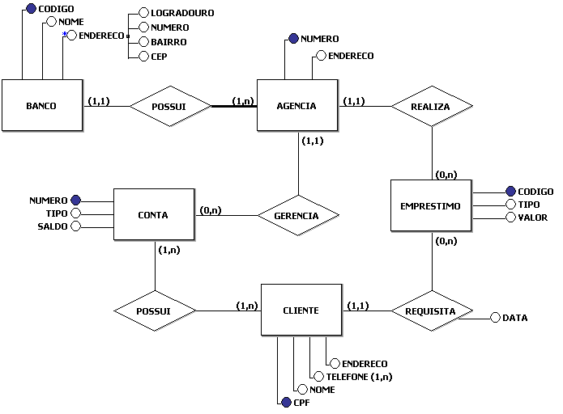

Figura 12 - Diagrama Entidade Relacionamento gerado pela ferramenta brModelo v. 2.0

### Diagrama de Classes

Descrever de forma genérica os objetivos do Diagrama de Classes e apresentar a figura.

### Protótipo das Telas - Baixa Fidelidade

Descrever de forma genérica os objetivos do Protótipo de Telas de um Sistema e apresentar os desenhos e figuras do Protótipo de Baixa Fidelidade, considerando-se os aspectos de ergonomia e usabilidade.

## Produtos da Etapa de *DESIGN*

Descrever de forma genérica os objetivos da Etapa de *DESIGN* e relacionar os documentos que foram gerados nesta Etapa, que serão apresentados nos itens que se seguem.

### Arquitetura do Sistema

Apresentar os diagramas e figuras que representam os componentes físicos do Sistema de Informações, tais como:

* Diagrama Hierárquico das Telas ou Funções,
* Módulos ou agrupamentos funcionais,
* Componentes de Software (programas, subprogramas, rotinas e outros),
* Componentes de Hardware (Servidores de Aplicação, Servidores de Banco de Dados, Servidores Web, e outros),
* ...

Toda Figura ou Tabela deve ser precedida de texto explicativo onde ela é mencionada. Não é permitido inclusão de Figuras ou Tabelas sem referencia no texto.

Exemplo:

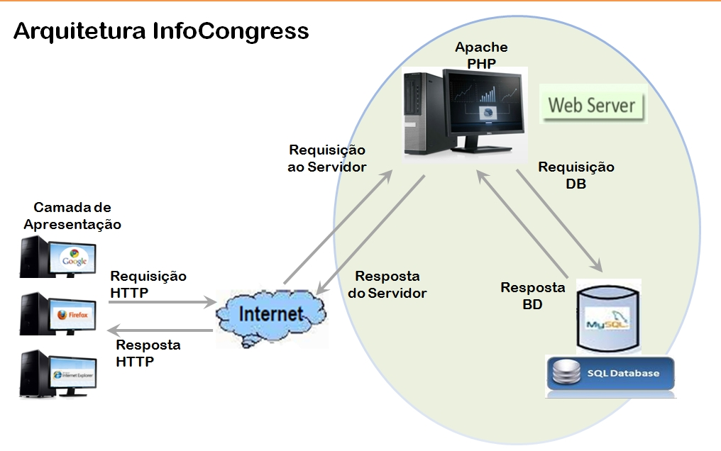

Figura 13-Arquitetura do Sistema

### Tecnologias utilizadas do Sistema

Apresentar todas as tecnologias utilizadas para o desenvolvimento do Sistema, tais como:

* Arquitetura de 3 camadas,
* Linguagens de Programação,
* Sistema Gerenciador de Banco de Dados - SGBD,
* Outros Softwares,
* ...

Descrever as tecnologias utilizadas.

### Protótipo das Telas- Alta Fidelidade

Apresentar os desenhos e figuras do Protótipo de Baixa Fidelidade, considerando-se os aspectos de ergonomia e usabilidade.

### Diagrama de Sequencia

Descrever de forma genérica os objetivos do Diagrama de Sequencia de um Sistema e apresentar os diagramas. Recomendo que sejam apresentados aqui somente 2 ou 3 Diagramas de Sequencia, e os restantes devidamente identificados com Figuras nos APENDICES.

### Diagrama de Componentes

Descrever de forma genérica os objetivos do Diagrama de Componentes de um Sistema e apresentar os diagramas.

### Diagrama de Atividades

Descrever de forma genérica os objetivos do Diagrama de Atividades de um Sistema e apresentar os diagramas. Recomendo que sejam apresentados aqui somente 2 ou 3 Diagramas de Atividades, e os restantes devidamente identificados com Figuras nos APENDICES.

### Projeto do Banco de Dados

Descrever de forma genérica os objetivos do Projeto de Banco de Dados de um Sistema e apresentar os diagramas.

#### **Modelo Lógico de Banco de Dados**

Descrever de forma genérica os objetivos do Modelo Lógico de Banco de Dados e apresentar afigurade forma legível como no exemplo a seguir.Toda Figura ou Tabela deve ser precedida de texto explicativo onde ela é mencionada. Não é permitido inclusão de Figuras ou Tabelas sem referencia no texto.

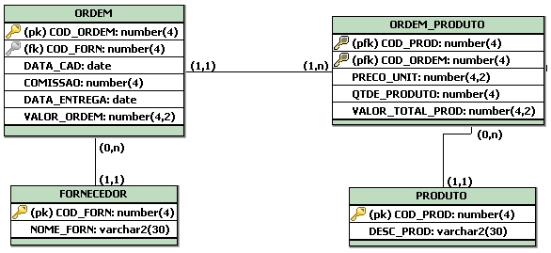

Figura 14 - Modelo Lógico de Banco de Dados

#### **Modelo Físico de Banco de Dados**

Descrever de forma genérica os objetivos do Modelo Físico de Banco de Dados e apresentar afigurade forma legível.

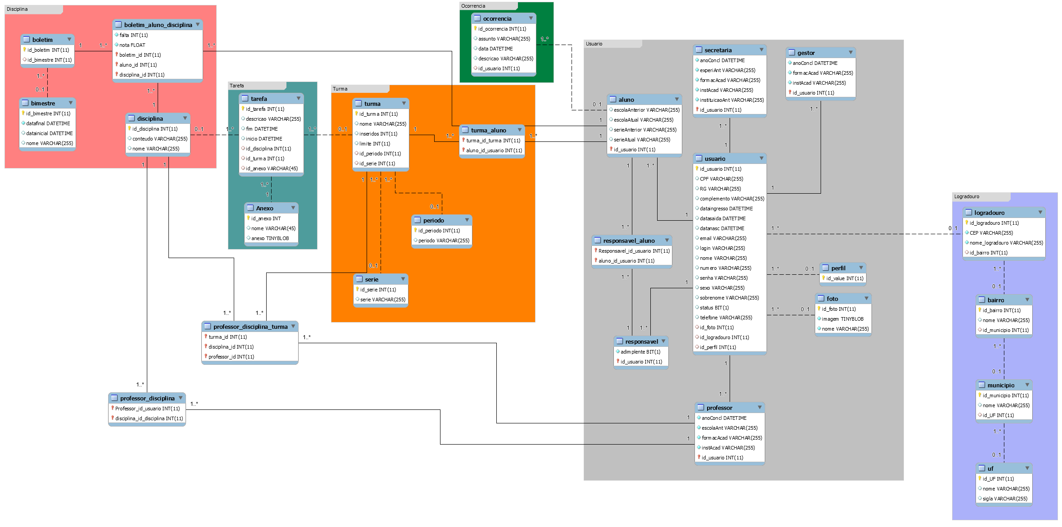

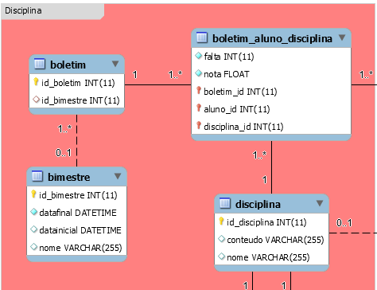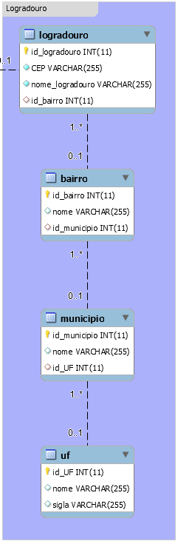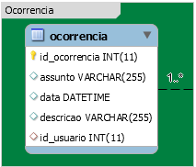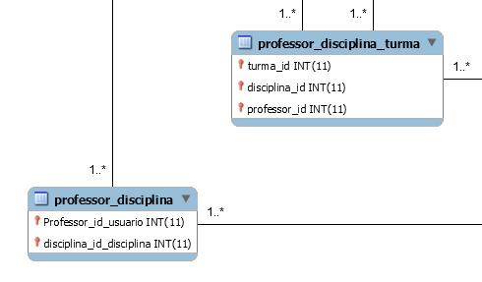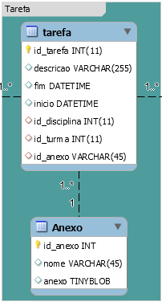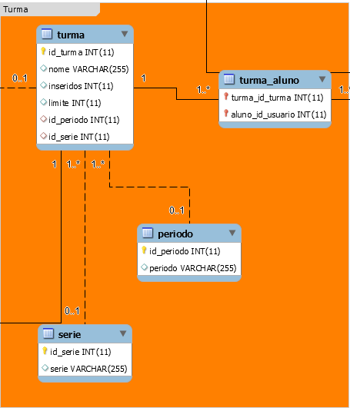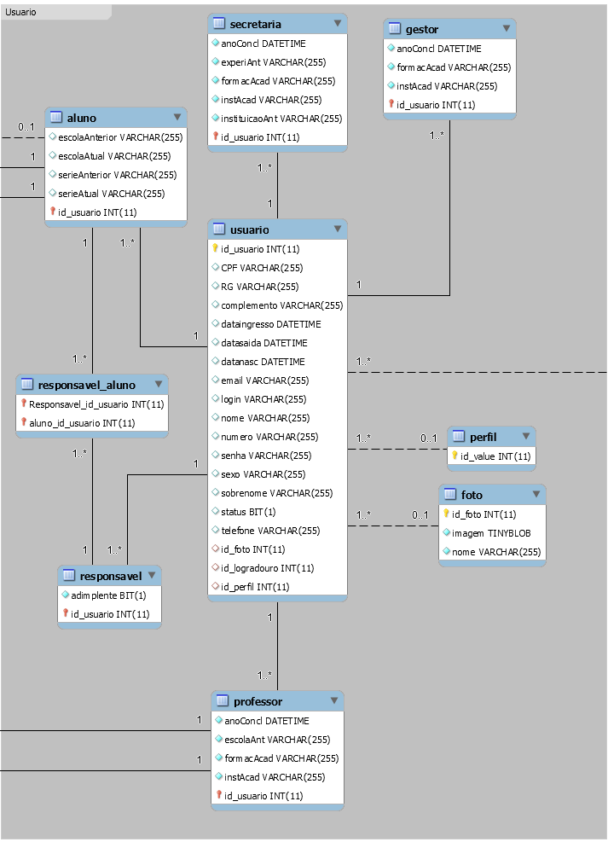

#### **Dicionário de Dados**

Descrever de forma genérica os objetivos do Dicionário de Dados e apresentar as informações de cada Entidade/Tabela do Banco de Dados segundo o modelo abaixo.

Tabela 30 - Modelo para descrição das Tabelas do Banco de Dados

|  |  |  |  |  |  |  |
| --- | --- | --- | --- | --- | --- | --- |
| **Entidade/Tabela** | | PRODUTO | | | | |
| **Descrição** | | Armazenará os dados sobre os produtos da empresa | | | | |
| **Volume esperado** | | 5.000 registros | | | | |
| **Tempo de retenção do Backup** | | 2 anos | | | | |
| **Rotina de limpeza** | | Eliminação anual dos registros apontados como inativos | | | | |
| **Definição dos Atributos/Campos** | | | | | | |
| **Nome** | **Tipo** | | **Tamanho** | **Nulidade** | **Chave** | **Descrição** |
| Prod_Cod | Numérico | | 9 | Não | PK | Código do Produto - Não há duplicata |
| Prod_Descr | Alfanumérico | | 150 | Não | - | Descrição do Produto |
| ... | ... | | ... | ... | ... | ... |

Recomendo que sejam apresentadas aqui somente 2 ou 3 Descrição de Tabela do Banco de Dados, e as restantes devidamente identificados com Tabelas nos APENDICES.

## Produtos da Etapa de CODIFICAÇÃO E TESTES

Descrever de forma genérica os objetivos da Etapa de CODIFICAÇÃO E TESTESe relacionar os documentos que foram gerados nesta Etapa, que serão apresentados nos itens que se seguem.

### Relação dos Artefatos ou Componentes de Software

Relacionar em uma tabela todos os objetos que foram codificados em alguma linguagem de programação, contendo as seguintes informações: Nome/Código do Artefato/Componente, Tipo [Tela, programa, subprograma, *Stored Procedure*, etc.].

### Planejamento e Execução dos Testes Unitários

Relacionar segundo a tabela modelo abaixo todos os testes unitários que foram planejados e executados.

Tabela 31 - Modelo para Planejamento e Execução dos Testes Unitários

|  |  |  |  |  |  |
| --- | --- | --- | --- | --- | --- |
| **PLANEJAMENTO E EXECUÇÃO DOS TESTES** | | | | | |
| **Requisitos** | | **Casos de Uso relacionados** | **Testes** | | |
| **Tipo** | **Descrição** | **Caso de Teste** | **Plano de Teste / Condições / Roteiro** | **Resultado** |
| Funcional | LOGIN somente de Usuários cadastrados | LOGIN | LOGIN - Usuário novo | já existente | OK |
| dados incorretos | OK |
| senha inválida | OK |
| LOGIN - Usuário velho | não existente | OK |
| senha inválida | OK |
| troca de senha | OK |
| Funcional | Incluir/Alterar/Excluir/Consultar - Cadastro de PRODUTO | Manter Cadastro de PRODUTO | Incluir Produto novo | já existente | OK |
| dados incompletos | OK |
| dados incorretos | OK |
| Alterar Produto velho | não existente | NÃO OK |
| dados incompletos | NÃO OK |
| dados incorretos | NÃO OK |
| Excluir Produto velho | não existente | OK |
| com estoque | OK |
| já vendido | OK |
| Inativar Produto velho | não existente | OK |
| com estoque | OK |
| Consultar Produto velho | não existente | OK |
| existente | OK |

## Produtos da Etapa de TESTES INTEGRADOS

Descrever de forma genérica os objetivos da Etapa de TESTES INTEGRADOS e relacionar os documentos que foram gerados nesta Etapa, que serão apresentados nos itens que se seguem.

### Relação das Integrações e Interfaces com outros Sistemas e Aplicativos

Relacionar em uma tabela todas as Integrações e Interfaces que o Sistema desenvolvido possui com outros Sistemas de Informações ou Aplicativos, como envio de e-mail, envio de SMS, etc, contendo as seguintes informações: Nome do Sistema ou Aplicativo, Dados Recebidos e Dados Enviados.

### Planejamento e Execução dos Testes Integrados

Relacionar segundo a tabela modelo abaixo todos os testes que foram planejados e executados. Além dos testes de verificação final do funcionamento completo do Sistema, com o acionamento de todas as funcionalidades e dos testes de verificação de todas as Interfaces e Integrações com outros Sistemas ou ambientes externos, como envio de e-mail, SMS, etc, devem ser verificados osrequisitos não funcionais, como performance (teste de performance e teste de stress), segurança e outros.

Tabela 32 - Modelo para Planejamento e Execução dos Testes Integrados

|  |  |  |  |  |  |
| --- | --- | --- | --- | --- | --- |
| **PLANEJAMENTO E EXECUÇÃO DOS TESTES INTEGRADOS** | | | | | |
| **Requisitos** | | **Casos de Uso relacionados** | **Testes** | | |
| **Tipo** | **Descrição** | **Caso de Teste** | **Plano de Teste / Condições / Roteiro** | **Resultado** |
| Funcional | Compra completa | Comprar produtos | Comprar - Usuário novo | 1 produto | OK |
| 1 produto qtde> 1 | OK |
| Mais de 1 produto | NÃO OK |
| Comprar - Usuário velho | 1 produto | OK |
| 1 produto qtde> 1 | OK |
| Mais de 1 produto | OK |

# Plano de Implantação

Descrever quais são os passos necessários para realizar a implantação do Sistema de Informações a partir do código fonte.Neste item devem estar descritas informações de hardware e software recomendadas para instalação do Sistema de modo que o ambiente possa ser reproduzido em ambiente de produção.Descrever também os passos para tornar o sistema disponível para uso, mencionando inclusive passos para inicialização dos Servidores onde o Sistema estará publicado.

# Conclusão

Síntese final do trabalho, a conclusão constitui-se de uma resposta à hipótese enunciada na introdução. Deve-se ressaltar o escopo da implementação realizada (por exemplo: Os dados do Banco de Dados foram inseridos manualmente).Não épermitidaa inclusão de dados novos nesse capítulo.Apresentar as “Lições Aprendidas”, as dificuldades encontradas, os conflitos e como foram superados. Informar se o Sistema desenvolvido será comercializado ou se novas funcionalidades serão adicionadas na evolução do Sistema.

# Bibliografia

LAKATOS, Eva Maria; MARCONI, Marina de Andrade.**Fundamentos de metodologiacientífica**. São Paulo: Atlas, 2007.

VERIS FACULDADES.**Manual paraNormalização de Trabalhos Acadêmicos***.* São Paulo, 2009.

Toda publicação, livro, etc existente aqui deve estar referenciado no texto principal da Monografia e **vice-versa**.

Referências Bibliográficas

CENTRO BRASILEIRO DE TECNOLOGIA E AUTOMAÇÃO. CBTA – Grupo de Processos do PMBoK. Disponível em: <http://www.cbtanet.com.br/pmbok/>. Acesso em: 29 mai. 2009.

PROJECT MANAGEMENT INTITUTE. Um Guia do Conjunto de Conhecimentos em Gerenciamento de Projetos. 3. ed. Pennsylvania: PMI, 2004.

PROJECT MANAGEMENT INTITUTE. The Standard for Portifolio Management. 1. ed. Pennsylvania: PMI, 2006.

PROJECT MANAGEMENT INTITUTE. The Standard for Program Management. 1. ed. Pennsylvania: PMI, 2006.

<http://www.scrum.org/Portals/0/Documents/Scrum%20Guides/Scrum_Guide.pdf>, acessado em 06 de abril de 2015

http://www.diegomacedo.com.br/grupos-de-processos-de-gerenciamento-de-projetos/, Diego Macêdo - Analista de T.I

APÊNDICEA -NomeAPÊNDICE A - Projecto Charter

|  |  |  |  |
| --- | --- | --- | --- |
| 1. **IBTA/Metrocamp** | **Termo de Abertura do Projeto**   * + 1. **(*Project Charter*)** | | * + 1. **Gestão de Projetos** |
| * + 1. **Projeto:** GAED – Gerenciamento de Atividades Escolares Digital | | | * + 1. **Data:** 17/03/2015 |
| **Patrocinador:** Anselmo Lotufo Conejo | | **Cliente:**  Anselmo Lotufo Conejo | **Gerente do Projeto:**  Ana Paula Siqueira |

|  |  |
| --- | --- |
| **Objetivos do Projeto:**  Implantar um sistema de Gerenciamento de Atividades Escolar Digital, com objetivo de aperfeiçoar o processo de gestão das escolas,, com cadastro de alunos, responsáveis, professores e gestores, e também boletins, tarefas e ocorrênicas escolares dos alunos.  Facilitar a gestão de comunicação de tarefas, boletins e ocorrências, entre professores e alunos, disponibilizadas na web  Facilitar a comunicação entre responsáveis/pais de alunos, com disponibilização das ocorrências, tarefas e boletins na web  Incentivar a participação e o comprometimento dos responsáveis e/ou pais no processo de comunicação entre professores e alunos, permitindo maior comprometimento e compreensão do processo escolar dos alunos.  Melhorar a gestão dos processos escolares, tendo como foco seu verdadeiro e único cliente: o aluno. | |
| **Escopo do Projeto:**   * Conceber um sistema para internet para gerenciamento de atividades escolar * Desenvolver um sistema na linguagem Java para WEB * Construir o sistema o framework JPA, que engloba a Java Servlets com a camada de visualização JSP e uso do JavaScript para validação de campos. * Testar o sistema para inserção, verificação e manutenção dos dados escolares * Desenvolver interface de acordo com as especificações do projeto * Esclarecer as dúvidas dos usuários por 30 dias, após o término do Projeto, para garantir o funcionamento do sistema. | |
| **Escopo do Produto:**  O Sistema de Gerenciamento de Atividades Escolares Digital será WEB, e permitirá o acesso a partir de qualquer lugar via internet, e terá as seguintes funcionalidades:  Cadastro de usuário que permitirá os seguintes perfis: Aluno, Gestor, Professor, Responsável e Secretária;  Cadastro de turmas que relaciona os alunos de uma mesma série/ano aos seus professores e suas respectivas disciplinas no cadastro de turmas;  Cadastro de boletim que relaciona os alunos da turma, com as respectivas notas e faltas, em cada disciplina  Os professores digitarão as notas e faltas de cada aluno por bimestre, produzindo um boletim por aluno, e uma lista de boletins por turma.  Os professores digitarão as ocorrências (eventos relacionados a alunos com casos de sucesso, indisciplina ou comportamentos escolares), para registro em banco de dados para consulta de gestores e pais e/ou responsáveis.  Os professores digitarão as tarefas (propostas de atividades para alunos realizarem em outro período que não o escolar) para as turmas, e estarão disponíveis para cada aluno individualmente.  Terá interface para login por usuárioA secretaria terá acesso aos cadastros e boletins. Os professores somente àsuas respectivas turmas e alunos. Os pais/responsáveis visualizarão o boletim, as tarefas e as ocorrências do aluno do qual é responsável. Os alunos visualizarão suas tarefas e boletim.  A interface será intuitiva, por isso não há necessidade de treinamento para acesso, visualização, inserção ou edição dos dados.  O relacionamento entre o banco de dados e as páginas da WEB será através do hibernate, o que permitirá agilidade na operacionalização. | |
| **Exclusões do Projeto e do Produto:**  O produto não terá ligação com o sistema de recursos humanos, para pagamento dos professores.  O produto não irá calcular as médias finais, como também não irá calcular o excesso de faltas;  O produto não terá ligação com o sistema de envio de emails. | |
| **Premissas do Projeto:**  O Sistema de Gerenciamento de Atividades Escolar Digital será WEB | **Restrições do Projeto:**  O sistema deverá ser implantado antes do início do ano letivo, com as informações atualizadas do respectivo ano. Caso seja implantado em outro período deverá funcionar apenas como teste  O cliente deverá aprovar a implantação do projeto no máximo de 30 dias úteis após a implantação. |
| **Principais Entregas/*Deliverable*:**   * Protótipo das funcionalidades on-line, * Sistema funcional com todas as especificações, * Documentação de todas as fases da construção do Sistema, incluindo casos de uso, diagramas e modelagem de banco de dados. * Documentação para ser usada por usuários do Sistema. | |
| **Prazo Estimado:**  Estimativa pessimista: 6 meses  Estimativa realista: 4 meses  Estimativa otimista: 3 meses | **Custo Estimado:**  De R$ 1.000,00 a R$ 1.500,00 |
| **Equipe Estimada (Recursos Humanos):**  Ana Paula Siqueira  Luis Fernando Brandão  Luiza Helena Favaretto  Waldinei Pereira da Silva | |
| **Aprovação da Diretoria (data e nome):**  Anselmo Lotufo Conejo  17/03/2015 | **Aprovação do Patrocinador (data e nome):**  Anselmo Lotufo Conejo  17/03/2015 |

São documentos/textos/figuras/tabelascomplementares e/ou comprobatórios do texto principalde autoria do próprio autor. Sãocentralizados e identificados por letras maiúsculas na sequência lógica daexposição com hífen e seguidos de seus respectivos títulos (Ex.: APÊNDICE A - Roteiro da Entrevista). Devem sercitados no texto seguidos de letra de ordem, sendo apresentados entreparênteses quando vierem no final da frase. Se inseridos no meio da frase, otermo APÊNDICE vem livre dos parênteses. Caso tenhamsido utilizadas as 23 letras do alfabeto na identificação permite-se usar letras maiúsculas dobradas (Ex.: APÊNDICE AA).

[A nomeação dos Apêndices e/ou Anexos (A, B, C, ...) deve obedecer a ordem em que eles são referenciados no texto]

APÊNDICEB -NomeAPÊNDICE B – SOW

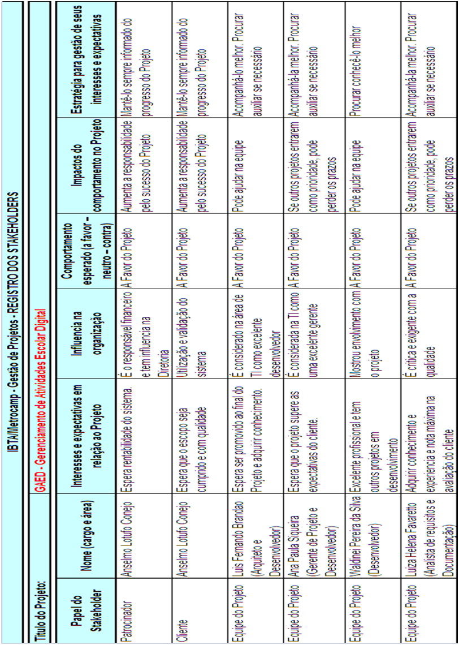

São documentos/textos/figuras/tabelascomplementares e/ou comprobatórios do texto principalde autoria do próprio autor. Sãocentralizados e identificados por letras maiúsculas na sequência lógica daexposição com hífen e seguidos de seus respectivos títulos (Ex.: APÊNDICE A - Roteiro da Entrevista). Devem ser citados no texto seguidos de letra de ordem, sendo apresentados entreparênteses quando vierem no final da frase. Se inseridos no meio da frase, o termo APÊNDICE vem livre dos parênteses. Caso tenhamsido utilizadas as 23 letras do alfabeto na identificação permite-se usar letras maiúsculas dobradas (Ex.: APÊNDICE AA).

[A nomeação dos Apêndices e/ou Anexos (A, B, C, ...) deve obedecer a ordem em que eles são referenciados no texto]

# ANEXO A –

São documentos/textos/figuras/tabelascomplementares e/ou comprobatórios do texto principalde autoria de outros autores. Sãocentralizados e identificados por letras maiúsculas na sequência lógica daexposição com hífen e seguidos de seus respectivos títulos (Ex.: ANEXOA - Projeto Piloto). Devem ser citados no texto seguidos de letra de ordem, sendo apresentados entreparênteses quando vierem no final da frase. Se inseridos no meio da frase, o termo ANEXO vem livre dos parênteses. Caso tenhamsido utilizadas as 23 letras do alfabeto na identificação permite-se usar letras maiúsculas dobradas (Ex.: ANEXOAA).

[A nomeação dos Apêndices e/ou Anexos (A, B, C, ...) deve obedecer a ordem em que eles são referenciados no texto]



# ANEXO B - Nome

São documentos/textos/figuras/tabelascomplementares e/ou comprobatórios do texto principalde autoria de outros autores. Sãocentralizados e identificados por letras maiúsculas na sequência lógica daexposição com hífen e seguidos de seus respectivos títulos (Ex.: ANEXOA - Projeto Piloto). Devem ser citados no texto seguidos de letra de ordem, sendo apresentados entreparênteses quando vierem no final da frase. Se inseridos no meio da frase, o termo ANEXO vem livre dos parênteses. Caso tenhamsido utilizadas as 23 letras do alfabeto na identificação permite-se usar letras maiúsculas dobradas (Ex.: ANEXOAA).

[A nomeação dos Apêndices e/ou Anexos (A, B, C, ...) deve obedecer a ordem em que eles são referenciados no texto]